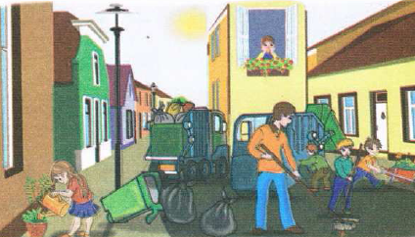
النص المنطوق : يوم بلا سيارات
يوم دون سيارات !ما هذا الشعار يا أبي ؟
لقد قررت بلديتنا اليوم أن نتنقل دون سيارات لنتمتع بالهواء النقي ، فالسيارات تلوث محيطنا بدخانها .
أخرجت دراجتي و دعوت رفاقي لنقوم بجولة في الشوارع الهادئة و الأزقة النظيفة .
نحن في حملة تشجير ، وكم كانت فرحتنا عظيمة عندما صادفنا في طريقنا أفراد الجيش الوطني الشعبي وقال القائد : تعالوا يا أطفال ،سنغرس معا هذه الشجيرات ،ستكبر لاحقا ونستمتع بهواء نقي وظل ظليل.
قلت في نفسي : الثمار ، الظل ... إذن للشجرة فوائد كثيرة.
التفت إليّ القائدُ و قال : هيّا يا بطل ، تعال و اغرس هذه الشجيرة هنا و أشار إلى حفرة أمامه ،
ثم قال لصديقي : أمّا أنت فاغرسها هناكَ .
المقطع الخامس : الـبـيـئــة و الــطّــبــيـعة
الأسبوع الأول

!
المقطع التعليمي 05: الـبـيـئــة و الــطّــبــيـعة الأسبوع : 1 السنة الثانية
الميدان : فهم المنطوق والتعبير الشفوي
النص المنطوق : يوم بلا سيارات
مؤشرات الكفاءة : حسن الاستماع، فهم المعنى العام للمنطوق

التقويم | الوضعيات التعلمية والنشاط المقترح | المراحل
يجيب عن الأسئلة | كيف هو الهواء في المدينة ؟ لماذا ؟  كيف هو الهواء في الريف ؟ لماذا ؟ | مرحلة الانطلاق
يستمع  إلى  النص المنطوق  و يبدي اهتمامه  يجيب عن أسئلة الفهم بإنتاج جملة بسيطة  أجرأة أحداث النص | 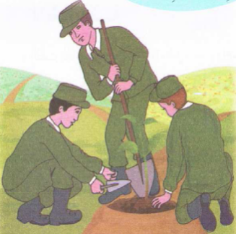  فهم المنطوق : يقرأ الأستاذ النص المنطوق " يوم بلا سيارات " و أثناء ذلك يجب التواصل البصري بينه و بين متعلميه مع الاستعانة بالأداء حس حركي و القرائن اللغوية ( الإيماء و الإيحاء ) ... اختبار مدى فهم المتعلمين للنص المنطوق :  ماذا قررت البلدية ؟ لماذا ؟ ماذا أخرج سمير ؟ أين ذهبوا ؟  ماذا كان يفعل سمير و زملائه ؟ ماذا صادفوا في طريقهم ؟ .  ماذا قال القائد ؟ لماذا يقومون بغرس الأشجار ؟  ماذا قال سمير في نفسه ؟  التفت القائد لسمير ، ماذا قال له ؟ ماذا قال لصديقه ؟  اذكر بعض فوائد الشجرة .  يدعى التلاميذ لفتح الكتاب ص 93، يشاهد الصورة و يعبّر عنها ←  أجراة أحداث النص:  المكان: من قرر الانتقال دون سيارات ؟← في البلدية  الزمان: متى قررت البلدية التنقل دون سيارات ؟← اليوم .  الشخصيات: من هي شخصيات القصة ؟ ← سمير – الأب – القائد .  الأحداث : ماذا قررت البلدية ؟ ماذا فعلوا في ذلك اليوم ؟← يوم دون سيارات – المشاركة في حملة التشجير  النهاية : ماذا قال القائد لسمير ؟ و لصديقه ؟ ← مساهمة سمير و أصدقائه في حملة التشجير  استخراج القيم الواردة : •الحفاظ على الأشجار • المشاركة في حملات التشجير | مرحلة بناء التعلمات  فهم المنطوق
بناء أفكار جديدة تدعم ما ورد في النص المنطوق | يعبّر انطلاقا من مشهد :  يطلب المعلم من التلاميذ فتح الكتاب المدرسي على الصفحة 93  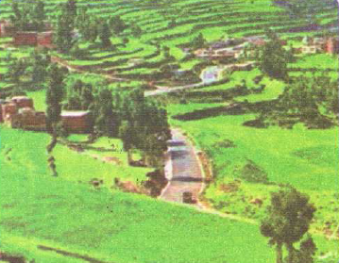  يصف التلاميذ المشهد تلقائيا ، مع تقديم بعض الأسئلة التوجيهية مراعاة لمستوى التلاميذ.  الصورة 01 : ماذا تشاهدون في الصورة ؟  أين نجد مثل هذه المناطق ؟  كيف هي البيوت ؟ ماذا عن الطرقات ؟  كيف يكون الهواء فيها ؟  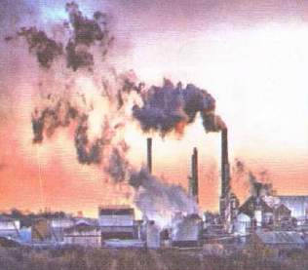  لماذا نجد الهواء نقيا في هذه المناطق ؟  الصورة 02 :ماذا تشاهدون في الصورة ؟  ما اسم هذا المكان ؟ ما الذي يخرج منه ؟  كيف نسمي هذه الظاهرة ؟  هل تشكل خطرا على حياتنا ؟ | التدريب والاستثمار  التعبير الشفوي

المقطع التعليمي 05: الـبـيـئــة و الــطّــبــيـعة الأسبوع : 1 السنة الثانية
الميدان : التعبير الشفوي النشاط : إنتاج شفوي+ استعمل الصيغ
الموضوع : يوم بلا سيارات + هيا – تعال- هنا – هناك ،
مؤشرات الكفاءة : يعبّر عن أفكاره انطلاقا من النص المنطوق تعبيرا سليما و يفهم تسلسل الأحداث و يبني أفكاره عليها موظفا الصيغ

التقويم | الوضعيات التعلمية والنشاط المقترح | المراحل
يجيب عن الأسئلة. | ما اسم الرياضة التي تفرج عليها أمين و زملائه ؟  من جاء في المرتبة الأولى ؟ أين يدرس فؤاد ؟ ما لون الباس الذي ارتداه ؟ | مرحلة الانطلاق
يتعرف على الصيغ ويستعملها في جمل مفيدة  يلاحظ ويعبرعن سندات او صور ويربط بين الأحداث | استحراج الصيغة الأولى : ( هيّا – تعال )  التفت القائد ، ماذا قال لسمير ؟  تدوين الإجابة على السبورة مع تلوين الصيغة المستهدفــة .  قال القائد : هيّا يا بطل ، تعال و اغرس هذه الشجيرة .  يقرأ المعلم الجملة ثم يتداول عليها التلاميذ / يطلب المعلم من التلاميذ كتابة كلمة هيا / تعال على الألواح  يطلب المعلم من التلاميذ توظيف كلمة هيا / تعال في جمل مفيدة / كتابة أحسن الجمل على السبورة.  استحراج الصيغة الثّانية : ( هنا )  ما هو المكان الذي أشار إليه القائد لغرس شجرة سمير ؟  تدوين الإجابة على السبورة مع تلوين الصيغة المستهدفــة .  اغرس هذه الشجيرة هنا .  يقرأ المعلم الجملة ثم يتداول عليها التلاميذ / يطلب المعلم من التلاميذ كتابة كلمة هنا على الألواح .  يطلب المعلم من التلاميذ توظيف كلمة هنا في جمل مفيدة / كتابة أحسن الجمل على السبورة.  استحراج الصيغة الثالثة : ( هناك)  ماذا قال القائد لصديق سمير ؟  تدوين الإجابة على السبورة مع تلوين الصيغة المستهدفــة .  قال لصديقي : أمّا أنت ، فاغرسها هناك .  يقرأ المعلم الجملة ثم يتداول عليها التلاميذ / يطلب المعلم من التلاميذ كتابة كلمة هناك على الألواح .  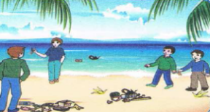  يطلب المعلم من التلاميذ توظيف كلمة هناك في جمل مفيدة / كتابة أحسن الجمل على السبورة.السبورة.  إنتاج شفوي ملاحظة الصور كلها قصد التقاط المجال العام للأحداث.  تأملوا الصور.  ما هو الموضوع الذي تعبر عنه هذه الصور؟كتاب التلميذ ص 94.  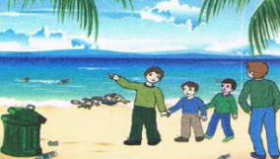  يعرض المعلم المشاهد او يامر بفتح الكتاب  - يعبر المتعلمون على الصورة(1) ويثري المعلم المحاولات  بالاسئلة عند الضرورة فقط  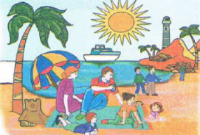  - يعبر المتعلمون على الصورة(2)ويثري المعلم المحاولات  بالاسئلة عند الضرور ة فقط  - دمج المشهدين (يعبر المتعلم عن محتوى المشهدين معا)  - يعبر المتعلمون على الصورة(3) ويثري المعلم المحاولات  بالاسئلة عند الضرورةفقط | مرحلة بناء التعلمات
ينتج نصا شفويا | - دمج المشاهد الثلاثة  - يربط المتعلمون بين المشاهد لانتاج نص شفويا مع التركيز على استعمال الصيغ المدروسة | الاستثمار

المقطع التعليمي 05: الـبـيـئــة و الــطّــبــيـعة الأسبوع : 1 السنة الثانية
الميدان : فهم المكتوب و التعبير الكتابي النشاط : قراءة وكتابة
الموضوع : نظافة الحي + حرف الواو
مؤشرات الكفاءة : يميّز حرف الواو سمعا و نطقا معزولا وفي كلمات ويكتبه حسب موقعه في الكلمة وفق المقاييس الصحيحة

التقويم | الوضعيات التعلمية والنشاط المقترح | المراحل
يجيب عن الأسئلة | ماذا قال القائد لسمير ؟  و ماذا قال لصديقه ؟ | مرحلة الانطلاق
يستمع و  يقرأ  يجيب  يقطع ويحدد مكونات الجملة شفويا  يقرأ الجملة ويعيد تركيبها  يميز الحرف المدروس باستعمال مهارات الوعي الصوتي الخطي | بناء فقرة عن طريق الأسئلة لاستخراج الجملة المفتاحية  الوعي الصوتي على مستوى الجملة  يسأل المعلم : ماذا صنع فريد ؟ أين وضعها ؟  يتوصل المتعلمون بعد المناقشة الى الجملة  يردد المعلم الجملة عدة مرات ثم تليها قراءات فردية مع تصحيح نطق التلاميذ لمقاطع الجملة  استبدال / فريد ← أحمد / الشارع← المدرسة  - من يقطع الجملة باستعمال التصفيق؟ كم عدد كلمات هذه الجملة؟ ماهي الكلمة رقم 1/2/.......  الوعي الخطّي على الجملة : تدوين الجملة على السبورة أو بالبطاقات :  قراءةالجملة من طرف الأستاذ ثم التلاميذ  على الألواح : مطالبة التلاميذ بتقطيع الجملة إلى كلمات و معرفة عدد الكلمات في الجملة.  الوعي الصوتي على الكلمة :  استخراج الكلمة المستهدفة عن طريق الحذف  التقطيع الصوتي و معرفة عدد المقاطع الصوتية : عن طريق النّقر  وضع  الوعي الخطّي على الكلمة : :  اكتب الكلمة على اللوحة وقطعها الى مقاطع صوتية  و/ضـ /ـع  عزل المقاطع عن طريق المحو التدريجي وصولا إلى الحرف ( الواو)  من هو ضيفنا اليوم يا تلاميذ ؟ • يردّ التلاميذ : ضيفنا اليوم هو حرف الواو .  يتعرف التلاميذ على رسم الحرف في أوّل و وسط وآخر الكلمة . ←  - مهارة التعويض: لاحظ كلمة ( بلد )عوض المقطع الاول ( ب ) بالمقطع ( و ) ماذا تصبح الكلمة ( بلد )  - مهارة الحذف (وجد / وطن )  يقرأ المتعلم الحرف مع الحركات على سبورة الحروف / يطلب من المتعلمين كلمات تتضمن الحرف  قراءة الفقرة الأولى قراءة نموذجية من طرف المعلم ثم التلاميذ : | مرحلة بناء التعلمات
  وضع | فريد | لافتات | في | الشارع
  وضع | فريد | لافتات | في | الشارع
يكتب الحرف على اللوحة ثم على كراس القسم | النشاط الرابع:كتابة الحرف  -يكتب المعلم الحرف على السبورة المخططة موضحا طريقة الكتابة ومقاييس الحرف  - يكتب المتعلمون الحرف على اللوحة المخططة محاكاة لكتابة المعلم  - ينبه المعلم على الاخطاء ويصحح المتعلم  - عرض النموذج المخصص على السبورة  يكتب المتعلم على كراس القسم تحت ملاحظة وتوجيه وتشجيع المعلم | الاستثمار
المقطع التعليمي 05: الـبـيـئــة و الــطّــبــيـعة الأسبوع : 1 السنة الثانية
الميدان : فهم المكتوب و التعبير الكتابي النشاط :قراءة و إملاء
الموضوع : نظافة الحي + حرف الواو
مؤشرات الكفاءة : يثبت حرف العين سمعا و نطقا في كلمات ويكتبه حسب موقعه في الكلمة

التقويم | الوضعيات التعلمية والنشاط المقترح | المراحل
يجيب عن الأسئلة | على الألواح : يملي المعلم الكلمات ← ولدٌ _ صوْتٌ  يقرأ المتعلم الحرف المدروس ( و ) على سبورة الحروف . | مرحلة الانطلاق
يكتب الكلمات  يكتب الحرف حسب موقعه  يميز الحرف انطلاقا من مهارات الوعي الصوتي | قراءة الفقرة الأولى من طرف المعلم ثم التلاميذ :  يكتب المعلم على السبورة بعض الكلمات التي تحتوي على الحرف :  طَاوُوسٌ  دَواءٌ  وِسادَةٌ  بَـهـوٌ  يقرأ المتعلم الكلمات المدوّنة على السبورة مع التركيز على الصوت و الحركة  يستخرج حرف الواو و يتعرفّ على مواضعه.  على السبورة يعلق الأستاذ صور ويطلب من المتعلمين كتابة الإسم على اللوحة 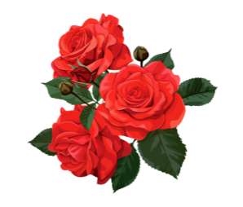 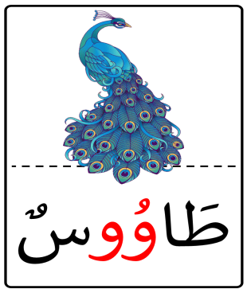 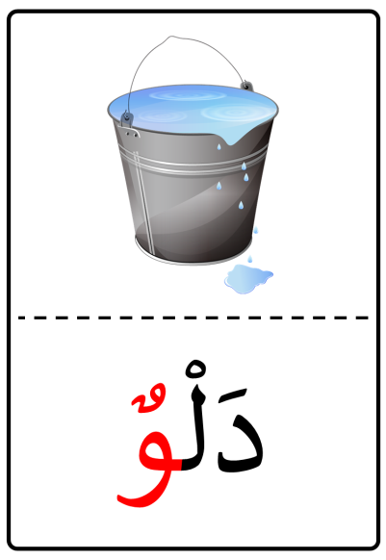  الظواهر النحوية و الصرفية :  يقرأ المعلم ثم يتداول التلاميذ  " قال القائدُ : أنتَ اغرسْ شُجَـيرةً ، و أنتَ انزعْ عنها الحشائشَ "  يسأل المعلم : ماذا قال القائد لسمير ؟  أنتَ اغرسْ شجيرة  يسجّل المعلم الإجابة و تقرأ من طرف المتعلمين عدة مرات :  يسأل المعلم : لو خاطب ليلى ،ماذا يقول ؟  يسجّل المعلم الإجابة و تقرأ من طرف المتعلمين عدة مرات :  أنتِ اغرسِي شجيرةً  يسأل المعلم :لو خاطب سمير و ليلى ،ماذا يقول ؟  يسجّل المعلم الإجابة و تقرأ من طرف المتعلمين عدة مرات :  ◄ يسأل المعلم :لو خاطب سمير ، كريم وليلى ؟  ○ يسجّل المعلم الإجابة و تقرأ من طرف المتعلمين عدة مرات :  أنتُمَا اغرسَا شجيرةً  أنتُمْ اغرسُوا شجيرةً  يشرح المعلم و يطلب منهم إتمام بعض الكلمات على نفس المنوال.  أنتَ انزع الحشائشَ / أنتِ ........................ / أنتُما ........................ / أنتُم ..................... | مرحلة بناء التعلمات
يكتب مايسمع ثم يكتشف خطأه ويصححه | إملاء : على كراس القسم أستمع جيدا ثم أكتبُ :  وقفت وداد أمام الوادي و هي تحمل باقة من الورود .  ينجز النشاط فرديا و يصحح جماعيا ، ثم يصحّح التلاميذ الأخطاء على كراساتهم. | الاستثمار
المقطع التعليمي 05: الـبـيـئــة و الــطّــبــيـعة الأسبوع : 1 السنة الثانية
الميدان : فهم المكتوب و التعبير الكتابي النشاط : قراءة وكتابة
الموضوع : نظافة الحي + حرف الفاء
مؤشرات الكفاءة : يميّز حرف الفاء سمعا و نطقا معزولا وفي كلمات ويكتبه حسب موقعه في الكلمة وفق المقاييس الصحيحة

التقويم | الوضعيات التعلمية والنشاط المقترح | المراحل
يجيب عن الأسئلة | ماذا يفعل الفريق الأول ؟  ماذا يفعل الرجال ؟ و ماذا يفعل الأطفال ؟ | مرحلة الانطلاق
يستمع و  يقرأ  يجيب  يقطع ويحدد مكونات الجملة شفويا  يقرأ الجملة ويعيد تركيبها  يميز الحرف المدروس باستعمال مهارات الوعي الصوتي الخطي | بناء فقرة عن طريق الأسئلة لاستخراج الجملة المفتاحية  الوعي الصوتي على مستوى الجملة  يسأل المعلم : ماذا قال الأب لفريد ؟  يتوصل المتعلمون بعد المناقشة الى الجملة  يردد المعلم الجملة عدة مرات ثم تليها قراءات فردية مع تصحيح نطق التلاميذ لمقاطع الجملة  - استبدال سننظف بكلمة سنوسخُ / حيّنا بكلمة شارعنا ...  - من يقطع الجملة باستعمال التصفيق؟ كم عدد كلمات هذه الجملة؟ ماهي الكلمة رقم 1/2/.......  الوعي الخطّي على الجملة : تدوين الجملة على السبورة أو بالبطاقات :  على الألواح : مطالبة التلاميذ بتقطيع الجملة إلى كلمات و معرفة عدد الكلمات في الجملة.  الوعي الصوتي على الكلمة :  استخراج الكلمة المستهدفة عن طريق الحذف  التقطيع الصوتي و معرفة عدد المقاطع الصوتية : عن طريق النّقر  سننظف  الوعي الخطّي على الكلمة : :  اكتب الكلمة على اللوحة وقطعها الى مقاطع صوتية  سَـ/ـنُـ/ـنَـ/ـظِّـ/ـفُ  عزل المقاطع عن طريق المحو التدريجي وصولا إلى الحرف ( الفاء )  من هو ضيفنا اليوم يا تلاميذ ؟ • يردّ التلاميذ : ضيفنا اليوم هو حرف الفاء .  ◘ يتعرف التلاميذ على رسم الحرف في أوّل و وسط وآخر الكلمة . ←  - مهارة التعويض: لاحظ كلمة ( بريد )عوض المقطع الاول (ب ) بالمقطع ( ف ) ماذا تصبح الكلمة ( بريد )  - مهارة الحذف ( فسد )  يقرأ المتعلم الحرف مع الحركات على سبورة الحروف / يطلب من المتعلمين كلمات تتضمن الحرف  قراءة الفقرة الثانية قراءة نموذجية من طرف المعلم ثم التلاميذ : | مرحلة بناء التعلمات
  سننظف | حينا | من | الأوساخ
  سننظف | حينا | من | الأوساخ
يكتب الحرف على اللوحة ثم على كراس القسم | النشاط الرابع:كتابة الحرف  -يكتب المعلم الحرف على السبورة المخططة موضحا طريقة الكتابة ومقاييس الحرف  - يكتب المتعلمون الحرف على اللوحة المخططة محاكاة لكتابة المعلم  - ينبه المعلم على الاخطاء ويصحح المتعلم  - عرض النموذج المخصص على السبورة  يكتب المتعلم على كراس القسم تحت ملاحظة وتوجيه وتشجيع المعلم | الاستثمار
المقطع التعليمي 05: الـبـيـئــة و الــطّــبــيـعة الأسبوع : 1 السنة الثانية
الميدان : فهم المكتوب و التعبير الكتابي النشاط : قراءة + إملاء
الموضوع : نظافة الحي + حرف الفاء
مؤشرات الكفاءة : يثبت حرف الفاء سمعا و نطقا في كلمات ويكتبه حسب موقعه في الكلمة

التقويم | الوضعيات التعلمية والنشاط المقترح | المراحل
يجيب عن الأسئلة | على الألــــــواح : يملي المعلم الكلمات التي تتضمن الحرف ← فاكهةٌ– فلفلٌ  يطالب المتعلم بإتمام الحروف الناقصة في الكلمات : .. راشةٌ – .. ـضَاءٌ | مرحلة الانطلاق
يكتب الكلمات  يكتب الحرف حسب موقعه  يميز الحرف انطلاقا من مهارات الوعي الصوتي | قراءة الفقرة الثانية من طرف المعلم ثم التلاميذ :  رغــيــفٌ  نَافِــذَةٌ  صــفَّارةٌ  فِــطرٌ  على السبورة : يكتب المعلم و يقرأ المتعلم الكلمات الآتية :  يقوم المعلم بمحو الحروف و مطالبة المتعلم بإتمام الحروف الناقصة في مواضعها .  نَا..ـذَةٌ  صَـ ... رَةٌ  ..ـطرٌ  رَغِـيــ...  ..  أقرأ ثمّ أصنّف في الجدول الكلمات الآتية :  فرشاةٌ – وطواطٌ - كاكاو.- فنجانٌ – وادي – كهفٌ – فلاحٌ – أولادٌ . | مرحلة بناء التعلمات
  حرف الفاء | حرف الواو
  .................... / .........................  .................... / ......................... | .................... / .........................  .................... / .........................
يكتب مايسمع ثم يكتشف خطأه ويصححه | إملاء : على كراس القسم أستمع جيدا ثم أكتبُ :  فاز فوزي في مسابقة القفز الطويل .  ينجز النشاط فرديا و يصحح جماعيا ، ثم يصحّح التلاميذ الأخطاء على كراساتهم. | الاستثمار

المقطع التعليمي 05: الـبـيـئــة و الــطّــبــيـعة الأسبوع : 1 السنة الثانية
الميدان : فهم المكتوب النشاط :قراءة و إتقان
الموضوع : نظافة الحي
مؤشرات الكفاءة : يقرأ النص قراءة سليمة مراعيا مخارج الحروف وعلامات الوقف ويفهم ألفاظه وأفكاره

التقويم | الوضعيات التعلمية والنشاط المقترح | المراحل
يجيب عن الأسئلة | ما اسم الحي الذي تسكن فيه ؟  ما هو واجبك اتجاه حيّك ؟ | مرحلة الانطلاق
ينصت  يقرأ  يشرح المفردات  و يوظفها  يجيب عن الأسئلة  يستخرج  القيم | يطلب من المتعلمين فتح الكتاب الصفحة 95  مطالبة المتعلمين بمشاهدة الصورة ( أو تعليق المشهد إن توفّر )  ماذا تشاهدون في الصورة ؟  ماذا يفعل هولاء الأشخاص ؟  ماذا يفعل الرجل ؟ ماذا تفعل البنت ؟  أستمع إلى النّص:  يقرأ المعلم النص قراءة نموذجية مستعملا الإيحاء مع مراعاة علامات الوقف والنطق السليم لمخارج الحروف  يطالب التلاميذ بالتداول على القراءة فقرة / فقرة (البدء بالمتمكنين حتى لا ندفع بالمتأخرين لارتكاب الأخطاء)  شرح معاني المفردات :  شرح معاني المفردات الجديدة و توظيفها في جمل.  مندهشا : متفاجئا و مذهولا / المتطوعون : المشاركون / يكدّسون : يجمعون / همَّ : استعدّ / تحمّس : تشجّع.  أفــهـــم النّـــــــص :  1) على ماذا استيقظ فريد ؟ ماذا فعل ؟ و ماذا قال مندهشا ؟  2) ماذا قال له الأب ؟ ماذا سيفعلون في هذا اليوم ؟  3) ماذا فعل المتطوعون ؟ ماذا فعل الفريق الأول ؟ و ماذا فعل الرجال ؟ و الأطفال ؟  4) أثناء خروجه ، ماذا قال الأب لفريد ؟  5) ماذا قال فريد؟ لماذا ؟ .  6) ما رأيك فيما فعله فريد و جيرانه في حييهم ؟ .  استخراج القيم :  يقوم أحد المتعلمين بقراءة النص كاملا لاستخراج القيم الواردة فيه و تدوينها .  الحفاظ على نظافة الحيّ * التعاون * المشاركة في العمل التطوّعي | مرحلة بناء التعلمات
ينجز  فرديا ويصحح جماعيا | النشاط 02 على دفتر الأنشطة الصفحة 53 أفهم و أجيب :  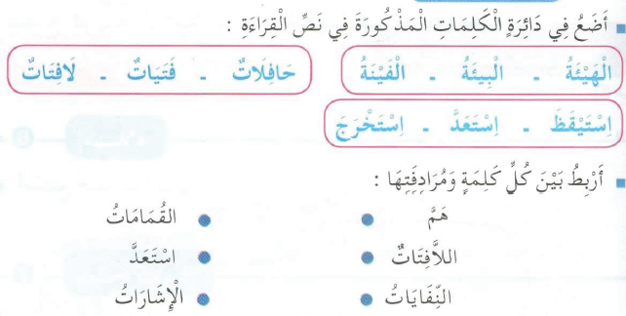 | الاستثمار

المقطع التعليمي 05: الـبـيـئــة و الــطّــبــيـعة الأسبوع : 1 السنة الثانية
الميدان : فهم المكتوب النشاط : محفوظات
الموضوع : بيئة سليمة
مؤشرات الكفاءة : يقرأ المحفوظة ويحفظها و يفهم معناها الإجمالي ويدرك القيم التي تتضمنها

التقويم | الوضعيات التعلمية والنشاط المقترح | المراحل
يتذكر  و يجيب | ما هي الأماكن التي تحب الجلوس فيها ؟ لماذا ؟  ما هو واجبنا اتجاهها ؟ | مرحلة الانطلاق
يعبّر و يجيب عن الأسئلة  ينصت  ويتمعن  إلى المقطوعة  كاملة  يقرأ  المقطع الأول |   دعوة المتعلمين إلى فتح الكتاب المدرسي على الصفحة 109 و مشاهدة الصورة المصاحبة للمقطوعة.  ◘ يسأل المعلم :  ◄ ماذا تشاهدون في الصورة ؟  ◄ كيف تجد هذا المنظر ؟  ◄ ما هو لون الأزهار ؟  ◄ كيف هي الأشجار ؟ ما هي فوائدها ؟  تدوين المقطوعة بخط جميل وتقرأ من طرف المعلم قراءة واضحة مرفوقة بالإيماءات لتقريب وتوضيح المعنى .  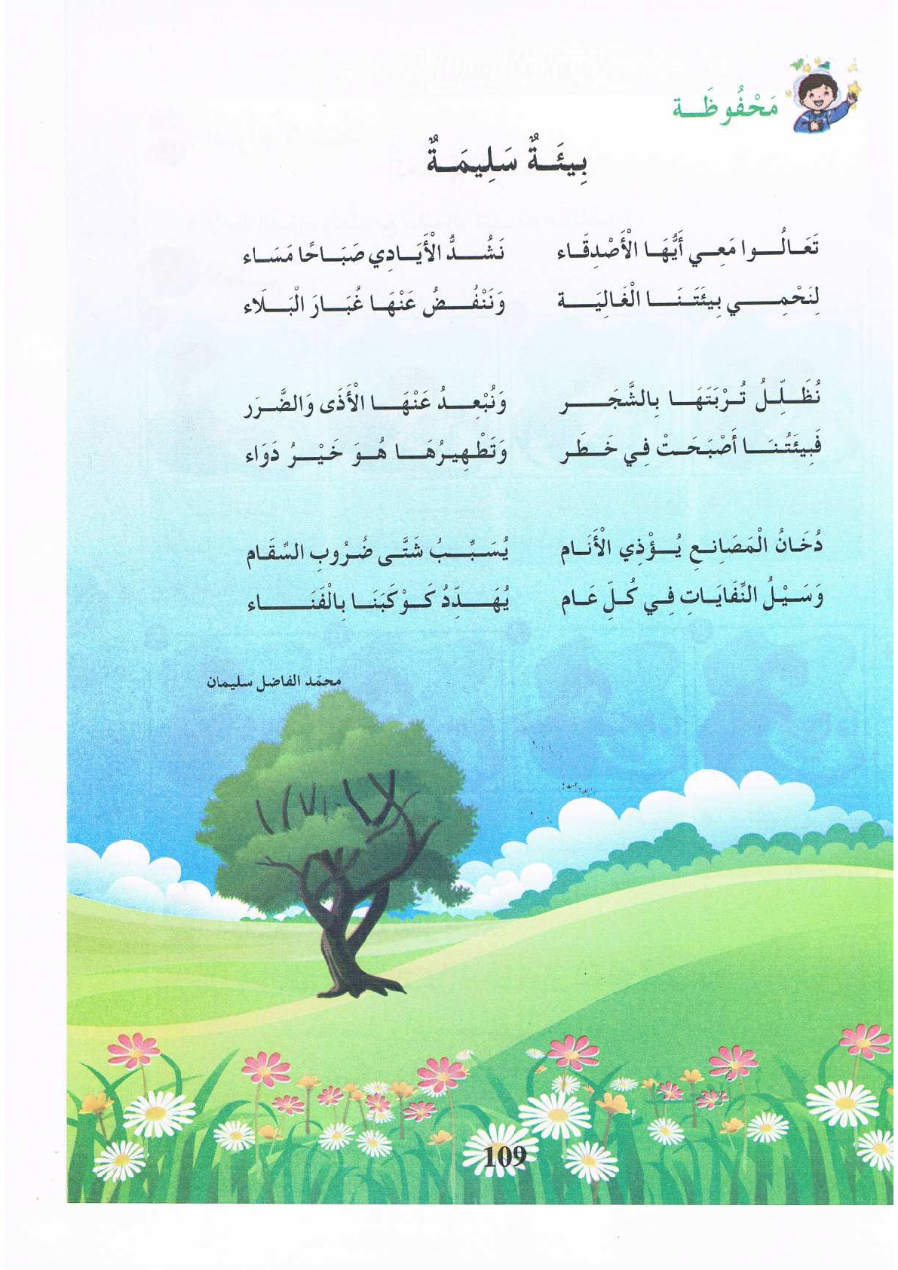  يردّد التلاميذ المحفوظة مع المعلم ، بالتكرار و المحو التدريجي يتم تحفيظ المقطع الأوّل دون لحن. | مرحلة بناء التعلمات
يحفظ  ويستظهر | يقرأ و يلحّن المتعلم المقطع الأوّل من المقطوعة .  يستظهر مع اللّحن المقطع الأوّل بآداء حسن . | الاستثمار
المقطع التعليمي 05: الـبـيـئــة و الــطّــبــيـعة الأسبوع : 1 السنة الثانية
النشاط : ادماج
الموضوع : مباراة حاسمة
مؤشرات الكفاءة : يسترجع معلومات سابقة ويوظفها وينجز الأنشطة فرديا على أوراق

التقويم | الوضعيات التعلمية والنشاط المقترح | المراحل
يسترجع المعلومات | على الألواح : يملي المعلم الكلمات ← حلمٌ – علمٌ – صحنٌ - شعاعٌ  يقرأ المتعلم الحروف المدروسة ( ع - ح ) على سبورة الحروف . | مرحلة الانطلاق
يكتشف الأنشطة وينصت إلى شرح المعلم.  ينجز النشاط الأول.  يراقب عمله ويصحح إن أخطأ  النشاط الثاني  النشاط الثالث | توظيف الصيغ :  اكتب جملا من إنشائك تستعمل فيهما :هيّا / تعال / هنا / هناك .  1/ ................................................ 3/ ............................................  2/ .................................................. 4/ ........................................  ينجز النشاط فرديا ويصحح جماعيا  الظواهر النحوية :  اكتب ثلاث جمل مستعملا الفعل : اكتبْ مع الضمائر : أنت – أنت – أنتما – أنتم _ أنتن  1/ ......................................................................... 4/.........................................................................  2/ ......................................................................... 5/.........................................................................  3/ .........................................................................  ينجز النشاط فرديا ويصحح جماعيا .  الرّصيد اللغوي : النشاط 04 على دفتر الأنشطة الصفحة 54  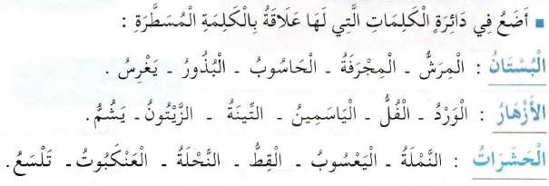  أحسن قراءتي : ص 96  أقرأ التّعجبَ و الاستفهام جيدا :  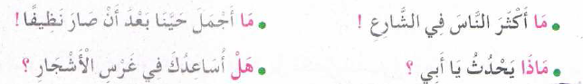  اختيار تلميذ ، صاحب أحسن قراءة و تكريمه إن أمكن ، يلقّبٌ بـ قارئ الأسبوع .. | مرحلة بناء التعلمات
مراقبة أداء المتعلم، يثني على المجتهدين لخلق جو من التنافس | مسابقة الحروف :  كل تلميذ يكتب أكبر عدد من الكلمات تحتوي على حرف الفاء يفوز بالمسابقة.☺  كل تلميذ يكتب أكبر عدد من الكلمات تحتوي على حرف الواو يفوز بالمسابقة.☺  ☻ تكريم التلاميذ الفائزين ☻  (أو العمل بالأفواج إن أمكن) | الاستثمار
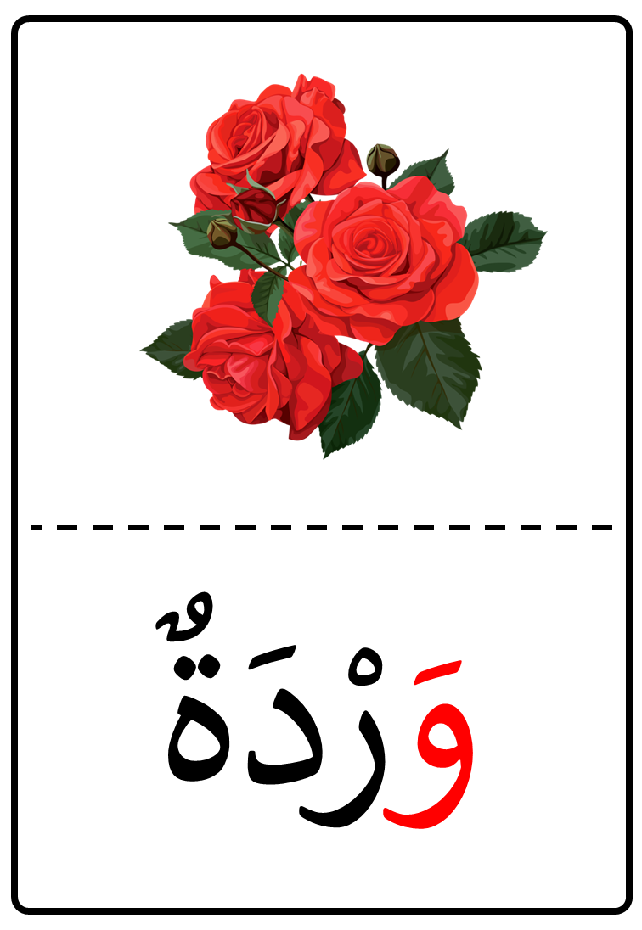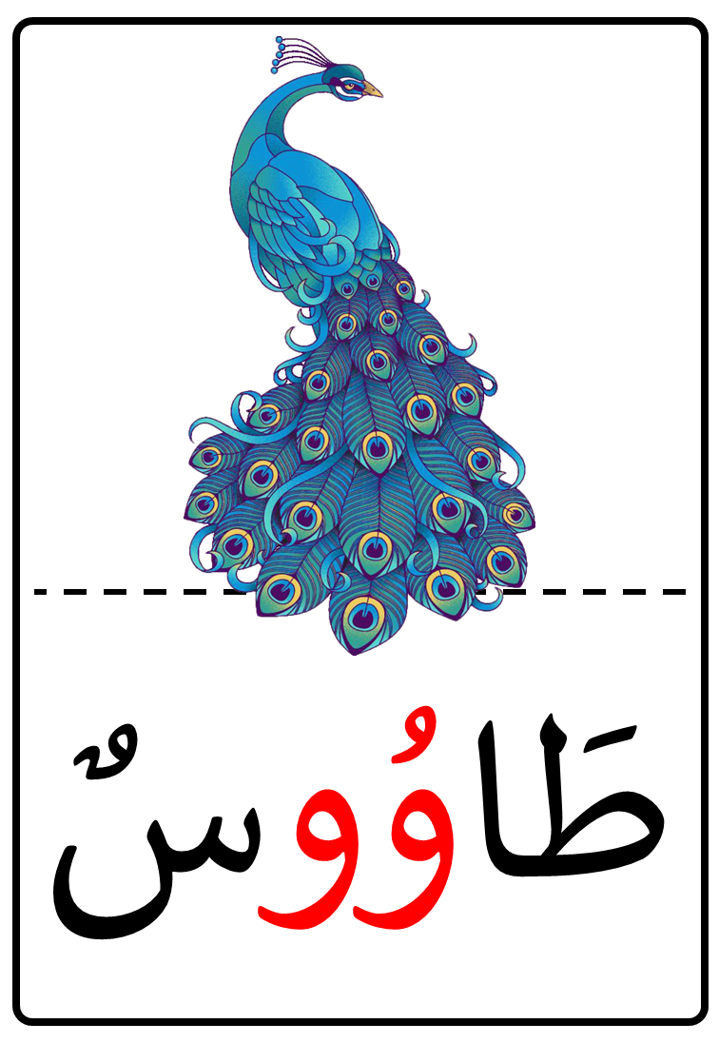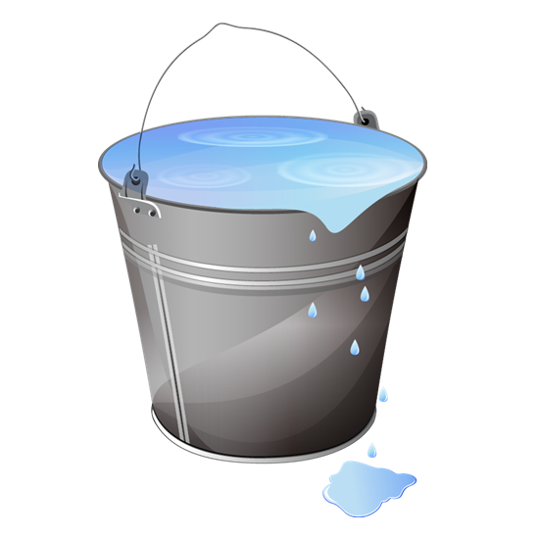

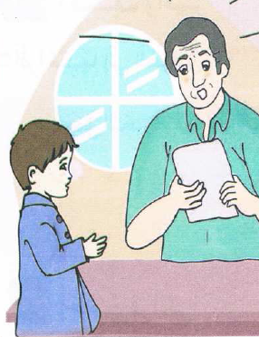
النص المنطوق : سد بني هارون
وقف سليمان أمام سدّ " بني هارون " فتعجب من سحر الطبيعة هناك ،فقال : آه ، ما أجمل هذه البحيرة يا أبي ،هاكِ آلة التصوير يا سلمى و التقطي لنا صورا ردّت سلمى : حاضرة ،هاتها .
ضحك الأب فقال : هذا سدّ يا ولدي ، بني لتخزن فيه ماء الوديان و الأمطار ، صاحت سلمى فرحة و قالت سنسبح فيه إذن و نلعب حتى المساء .
ردّ الأبُ : لا ، يا بنيتي ، السدّ لا يصلح للسباحة ، بل نستعمل هذا الماء في الشّرب و الغسل و سقي المزروعات و البساتين ، إنه الماء الذي يصل إلى الحنفيات في البيت
ردّ سليمان : ولكن الماء وسخ يا أبي ، ألن نمرض عندما نشربه ؟
الأب : إنه يمرّ من محطة تصفية المياه قبل أن يصل إلى الدار ، لذلك يجب أن نحافظ على هذه الثروة.

المقطع الخامس : الـبـيـئــة و الــطّــبــيـعة
الأسبوع الثاني

المقطع التعليمي 05: الـبـيـئــة و الــطّــبــيـعة الأسبوع : 2 السنة الثانية
الميدان : فهم المنطوق والتعبير الشفوي
النص المنطوق : سد بني هارون
مؤشرات الكفاءة : حسن الاستماع، فهم المعنى العام للمنطوق

التقويم | الوضعيات التعلمية والنشاط المقترح | المراحل
يجيب عن الأسئلة | ماذا يحتاج النبات لكي ينمو ؟ هل النبات فقط هو من يحتاج الماء ؟  من أيضا ؟ ما هي المناطق التي نجد فيها الماء بكثرة ؟ | مرحلة الانطلاق
يستمع  إلى  النص المنطوق  و يبدي اهتمامه  يجيب عن أسئلة الفهم بإنتاج جملة بسيطة  أجرأة أحداث النص | فهم المنطوق : يقرأ الأستاذ النص المنطوق " سد بني هارون " و أثناء ذلك يجب التواصل البصري بينه و بين متعلميه مع الاستعانة بالأداء حس حركي و القرائن اللغوية ( الإيماء و الإيحاء ) ... اختبار مدى فهم المتعلمين للنص المنطوق :  أين وقف سليمان ؟ ماذا أعجبه هناك ؟ ماذا قال عن البحيرة ؟  ماذا أعطى لسلمى ؟ ماذا طلب منها ؟ .  ماذا أجب الأب ؟ لماذا تمّ بناؤه ؟ ماذا أرات سلمى أن تفعل في السد ؟  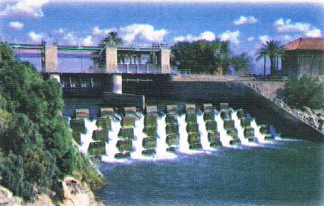  ماذا قال ردّ الأب ؟ فيم نستعمل مياه السدود ؟هل مياه السدود صالح للشرب ؟  كيف يصبح ماء السدود صالحا للاستعمال ؟ .  يدعى التلاميذ لفتح الكتاب ص 99، يشاهد الصورة و يعبّر عنها  أجراة أحداث النص:  المكان: أين ذهب سليمان رفقة عائلته ؟←  الزمان: متى ذهب سليمان و عائلته لسد بني هارون ؟← في العطلة الأسبوعية  الشخصيات: من هي شخصيات القصة ؟ ← سليمان – سلمى – الأب .  الأحداث : أين ذهب سليمان ؟ ماذا عرف عنه ؟← زيارة سد بني هارون – استعمالات مياه السدود  النهاية : ماذا قال الأب ؟ ← الحفاظ على الماء  استخراج القيم الواردة : •عدم السباحة في السدود • عدم الشرب منه • الحفاظ على الماء و عدم تبذيره | مرحلة بناء التعلمات  فهم المنطوق
بناء أفكار جديدة تدعم ما ورد في النص المنطوق | يعبّر انطلاقا من مشهد :  يطلب المعلم من التلاميذ فتح الكتاب المدرسي على ص 99  يصف التلاميذ المشهد تلقائيا ، مع تقديم بعض الأسئلة التوجيهية مراعاة لمستوى التلاميذ.  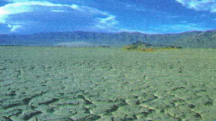  الصورة 01 :  ماذا تشاهدون في الصورة ؟ كيف تبدو التربة ؟  كيف نسمّي هذه الظاهرة ؟ ما هو سبب حدوثها ؟  الصورة 02 :  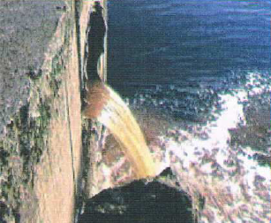  ماذا تشاهدون في الصورة ؟ كيف هي المياه ؟  أين تصب المياه القذرة ؟  ما هي الأضرار التي تسببها ؟  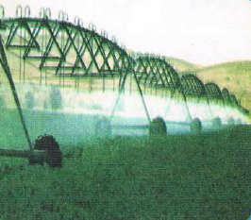  الصورة 03 :  ماذا تشاهدون في الصورة ؟  كيف نسمي هذه العملية ؟  ما هي فوائد الماء ؟  كيف نحافظ عليه ؟ | التدريب والاستثمار  التعبير الشفوي
المقطع التعليمي 05: الـبـيـئــة و الــطّــبــيـعة الأسبوع : 2 السنة الثانية
الميدان : التعبير الشفوي النشاط : إنتاج شفوي+ استعمل الصيغ
الموضوع : سد بني هارون + ما أجمل – هاك – هات
مؤشرات الكفاءة : يعبّر عن أفكاره انطلاقا من النص المنطوق تعبيرا سليما و يفهم تسلسل الأحداث و يبني أفكاره عليها موظفا الصيغ

التقويم | الوضعيات التعلمية والنشاط المقترح | المراحل
يجيب عن الأسئلة. | اذكر بعض فوائد الشجرة.  ما هو واجبنا اتجاهها | مرحلة الانطلاق
يتعرف على الصيغ ويستعملها في جمل مفيدة  يلاحظ ويعبرعن سندات او صور ويربط بين الأحداث | استحراج الصيغة الأولى : ( ما أجمل )  ماذا قال سليمان عندما راى البحيرة ؟  تدوين الإجابة على السبورة مع تلوين الصيغة المستهدفــة .  قال سليمان : ما أجمل هذه البحيرة ! .  يقرأ المعلم الجملة ثم يتداول عليها التلاميذ / يطلب المعلم من التلاميذ كتابة كلمة ما أجمل على الألواح  يطلب المعلم من التلاميذ توظيف كلمة ما أجمل في جمل مفيدة / كتابة أحسن الجمل على السبورة.  استحراج الصيغة الثّانية : ( هاك )  ماذا قال سليمان لسلمى ؟  تدوين الإجابة على السبورة مع تلوين الصيغة المستهدفــة .  هاك آلة التصوير يا سلمى .  يقرأ المعلم الجملة ثم يتداول عليها التلاميذ / يطلب المعلم من التلاميذ كتابة كلمة هاك على الألواح .  يطلب المعلم من التلاميذ توظيف كلمة هاك في جمل مفيدة / كتابة أحسن الجمل على السبورة.  استحراج الصيغة الثالثة : ( هات)  أراد سليمان أن يصطاد السمك ، ماذا يقول لأبيه كي يعطيه الصنارة ؟  تدوين الإجابة على السبورة مع تلوين الصيغة المستهدفــة .  هات الصنارة لنصطاد السمك يا أبي .  يقرأ المعلم الجملة ثم يتداول عليها التلاميذ / يطلب المعلم من التلاميذ كتابة كلمة هات على الألواح .  يطلب المعلم من التلاميذ توظيف كلمة هات في جمل مفيدة / كتابة أحسن الجمل على السبورة.  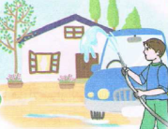  إنتاج شفوي ملاحظة الصور كلها قصد التقاط المجال العام للأحداث.  تأملوا الصور.  ما هو الموضوع الذي تعبر عنه هذه الصور؟كتاب التلميذ ص 99  يعرض المعلم المشاهد او يامر بفتح الكتاب  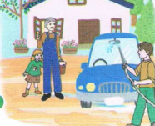  - يعبر المتعلمون على الصورة(1) ويثري المعلم المحاولات  بالاسئلة عند الضرورة فقط  - يعبر المتعلمون على الصورة(2)ويثري المعلم المحاولات  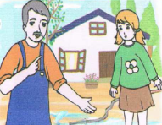  بالاسئلة عند الضرور ة فقط  - دمج المشهدين (يعبر المتعلم عن محتوى المشهدين معا)  - يعبر المتعلمون على الصورة(3) ويثري المعلم المحاولات  بالاسئلة عند الضرورةفقط | مرحلة بناء التعلمات
ينتج نصا شفويا | - دمج المشاهد الثلاثة  - يربط المتعلمون بين المشاهد لانتاج نص شفويا مع التركيز على استعمال الصيغ المدروسة | الاستثمار

المقطع التعليمي 05: الـبـيـئــة و الــطّــبــيـعة الأسبوع : 2 السنة الثانية
الميدان : فهم المكتوب و التعبير الكتابي النشاط : قراءة وكتابة
الموضوع : لا ابذر الماء + حرف الغين
مؤشرات الكفاءة : يميّز حرف الغين سمعا و نطقا معزولا وفي كلمات ويكتبه حسب موقعه في الكلمة وفق المقاييس الصحيحة

التقويم | الوضعيات التعلمية والنشاط المقترح | المراحل
يجيب عن الأسئلة | من أين يأتي ماء السدود ؟  فيم نستعمله ؟ | مرحلة الانطلاق
يستمع و  يقرأ  يجيب  يقطع ويحدد مكونات الجملة شفويا  يقرأ الجملة ويعيد تركيبها  يميز الحرف المدروس باستعمال مهارات الوعي الصوتي الخطي | بناء فقرة عن طريق الأسئلة لاستخراج الجملة المفتاحية  الوعي الصوتي على مستوى الجملة  يسأل المعلم : ماذا قرأ الأب ؟  يتوصل المتعلمون بعد المناقشة الى الجملة  يردد المعلم الجملة عدة مرات ثم تليها قراءات فردية مع تصحيح نطق التلاميذ لمقاطع الجملة  استبدال / الاب ← العم / المبلغ ← السعر  - من يقطع الجملة باستعمال التصفيق؟ كم عدد كلمات هذه الجملة؟ ماهي الكلمة رقم 1/2/.......  الوعي الخطّي على الجملة : تدوين الجملة على السبورة أو بالبطاقات :  قراءةالجملة من طرف الأستاذ ثم التلاميذ  على الألواح : مطالبة التلاميذ بتقطيع الجملة إلى كلمات و معرفة عدد الكلمات في الجملة.  الوعي الصوتي على الكلمة :  استخراج الكلمة المستهدفة عن طريق الحذف  التقطيع الصوتي و معرفة عدد المقاطع الصوتية : عن طريق النّقر  المبلغ  الوعي الخطّي على الكلمة : :  اكتب الكلمة على اللوحة وقطعها الى مقاطع صوتية  اَلـْ / ـمَـبْـ/ـلَـ / ــغَ  عزل المقاطع عن طريق المحو التدريجي وصولا إلى الحرف ( الغين )  من هو ضيفنا اليوم يا تلاميذ ؟ • يردّ التلاميذ : ضيفنا اليوم هو حرف الغين .  يتعرف التلاميذ على رسم الحرف في أوّل و وسط وآخر الكلمة . ←  - مهارة التعويض: لاحظ كلمة ( شراب )عوض المقطع الاول ( ش ) بالمقطع ( غ ) ماذا تصبح الكلمة ( شراب )  - مهارة الحذف ( غرائب / مغسلة )  يقرأ المتعلم الحرف مع الحركات على سبورة الحروف / يطلب من المتعلمين كلمات تتضمن الحرف  قراءة الفقرة الأولى قراءة نموذجية من طرف المعلم ثم التلاميذ : | مرحلة بناء التعلمات
  قرأ | الأب | المبلغ | الموجود | في | الفاتورة
  قرأ | الأب | المبلغ | الموجود | في | الفاتورة
يكتب الحرف على اللوحة ثم على كراس القسم | النشاط الرابع:كتابة الحرف  -يكتب المعلم الحرف على السبورة المخططة موضحا طريقة الكتابة ومقاييس الحرف  - يكتب المتعلمون الحرف على اللوحة المخططة محاكاة لكتابة المعلم  - ينبه المعلم على الاخطاء ويصحح المتعلم  - عرض النموذج المخصص على السبورة  يكتب المتعلم على كراس القسم تحت ملاحظة وتوجيه وتشجيع المعلم | الاستثمار
المقطع التعليمي 05: الـبـيـئــة و الــطّــبــيـعة الأسبوع : 2 السنة الثانية
الميدان : فهم المكتوب و التعبير الكتابي النشاط :قراءة و إملاء
الموضوع : لا ابذر الماء + حرف الغين
مؤشرات الكفاءة : يثبت حرف الغين سمعا و نطقا في كلمات ويكتبه حسب موقعه في الكلمة

التقويم | الوضعيات التعلمية والنشاط المقترح | المراحل
يجيب عن الأسئلة | على الألواح : يملي المعلم الكلمات ← غراءٌ _ ثُغَـاءٌ  يقرأ المتعلم الحرف المدروس ( غ ) على سبورة الحروف . | مرحلة الانطلاق
يكتب الكلمات  يكتب الحرف حسب موقعه  يميز الحرف انطلاقا من مهارات الوعي الصوتي | قراءة الفقرة الأولى من طرف المعلم ثم التلاميذ :  يكتب المعلم على السبورة بعض الكلمات التي تحتوي على الحرف :  غَزالَةٌ  غُرْفــةٌ  فَــراغٌ  مَـصْبَغَةٌ  يقرأ المتعلم الكلمات المدوّنة على السبورة مع التركيز على الصوت و الحركة  يستخرج حرف الغين و يتعرفّ على مواضعه.  على السبورة يعلق الأستاذ صور ويطلب من المتعلمين كتابة الإسم على اللوحة 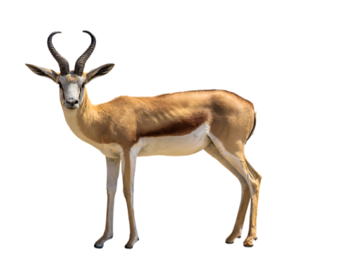 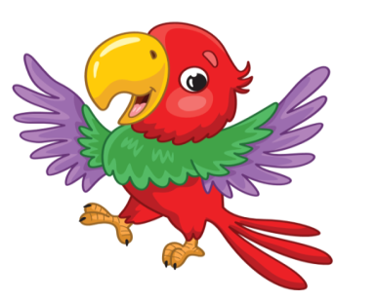   الظواهر النحوية و الصرفية :  " قال الأبُ : لا تقترب من حافة السّدّ يا سليمانُ "  يسأل المعلم : ماذا قال الأب لسليمان ؟  يسجّل المعلم الإجابة و تقرأ من طرف المتعلمين عدة مرات :  لا تقترب من حافة السد  يسأل المعلم : لو خاطب سلمى ،ماذا يقول ؟  يسجّل المعلم الإجابة و تقرأ من طرف المتعلمين عدة مرات :  لا تقتربي من حافة السد  يسأل المعلم :لو خاطب سمير و ليلى ،ماذا يقول ؟  يسجّل المعلم الإجابة و تقرأ من طرف المتعلمين عدة مرات :  لا تقتربا من حافة السد  يسأل المعلم :لو خاطب سمير ، كريم وليلى ؟  يسجّل المعلم الإجابة و تقرأ من طرف المتعلمين عدة مرات :  لا تقتربوا من حافة السد  يسأل المعلم :لو خاطب البنات فقط ، ماذا يقول ؟  يسجّل المعلم الإجابة و تقرأ من طرف المتعلمين عدة مرات :  لا تقتربن من حافة السد | مرحلة بناء التعلمات
يكتب مايسمع ثم يكتشف خطأه ويصححه | إملاء : على كراس القسم أستمع جيدا ثم أكتبُ :  غرس غسان شجيرة صغيرة قبل غروب الشمس .  ينجز النشاط فرديا و يصحح جماعيا ، ثم يصحّح التلاميذ الأخطاء على كراساتهم. | الاستثمار
المقطع التعليمي 05: الـبـيـئــة و الــطّــبــيـعة الأسبوع : 2 السنة الثانية
الميدان : فهم المكتوب و التعبير الكتابي النشاط : قراءة وكتابة
الموضوع : لا ابذر الماء + حرف الخاء
مؤشرات الكفاءة : يميّز حرف الخاء سمعا و نطقا معزولا وفي كلمات ويكتبه حسب موقعه في الكلمة وفق المقاييس الصحيحة

التقويم | الوضعيات التعلمية والنشاط المقترح | المراحل
يجيب عن الأسئلة | كيف جاءت فاتورة المياه ؟ لماذا ؟  بم نصحهم الأب ؟ لماذا ؟ | مرحلة الانطلاق
يستمع و  يقرأ  يجيب  يقطع ويحدد مكونات الجملة شفويا  يقرأ الجملة ويعيد تركيبها  يميز الحرف المدروس باستعمال مهارات الوعي الصوتي الخطي | بناء فقرة عن طريق الأسئلة لاستخراج الجملة المفتاحية  الوعي الصوتي على مستوى الجملة  يسأل المعلم : ماذا قال سليمان عندما فتح الباب ؟  يتوصل المتعلمون بعد المناقشة الى الجملة  يردد المعلم الجملة عدة مرات ثم تليها قراءات فردية مع تصحيح نطق التلاميذ لمقاطع الجملة  - استبدال سننظف بكلمة سنوسخُ / حيّنا بكلمة شارعنا ...  - من يقطع الجملة باستعمال التصفيق؟ كم عدد كلمات هذه الجملة؟ ماهي الكلمة رقم 1/2/.......  الوعي الخطّي على الجملة : تدوين الجملة على السبورة أو بالبطاقات :  على الألواح : مطالبة التلاميذ بتقطيع الجملة إلى كلمات و معرفة عدد الكلمات في الجملة.  الوعي الصوتي على الكلمة :  استخراج الكلمة المستهدفة عن طريق الحذف  التقطيع الصوتي و معرفة عدد المقاطع الصوتية : عن طريق النّقر  الخير  الوعي الخطّي على الكلمة : :  اكتب الكلمة على اللوحة وقطعها الى مقاطع صوتية  اَلْـ/ـخَـيْـــ/ــرِ  عزل المقاطع عن طريق المحو التدريجي وصولا إلى الحرف ( الخاء )  من هو ضيفنا اليوم يا تلاميذ ؟ • يردّ التلاميذ : ضيفنا اليوم هو حرف الخاء .  ◘ يتعرف التلاميذ على رسم الحرف في أوّل و وسط وآخر الكلمة . ←  - مهارة التعويض: لاحظ كلمة ( غيمة )عوض المقطع الاول (غ ) بالمقطع ( خ ) ماذا تصبح الكلمة ( غيمة )  - مهارة الحذف ( خريف / خطاف )  يقرأ المتعلم الحرف مع الحركات على سبورة الحروف / يطلب من المتعلمين كلمات تتضمن الحرف  قراءة الفقرة الثانية قراءة نموذجية من طرف المعلم ثم التلاميذ : | مرحلة بناء التعلمات
  صباح | الخير | يا | سيدي
  صباح | الخير | يا | سيدي
يكتب الحرف على اللوحة ثم على كراس القسم | النشاط الرابع:كتابة الحرف  -يكتب المعلم الحرف على السبورة المخططة موضحا طريقة الكتابة ومقاييس الحرف  - يكتب المتعلمون الحرف على اللوحة المخططة محاكاة لكتابة المعلم  - ينبه المعلم على الاخطاء ويصحح المتعلم  - عرض النموذج المخصص على السبورة  يكتب المتعلم على كراس القسم تحت ملاحظة وتوجيه وتشجيع المعلم | الاستثمار
المقطع التعليمي 05: الـبـيـئــة و الــطّــبــيـعة الأسبوع : 2 السنة الثانية
الميدان : فهم المكتوب و التعبير الكتابي النشاط : قراءة + إملاء
الموضوع : لا بذر الماء + حرف الخاء
مؤشرات الكفاءة : يثبت حرف الخاء سمعا و نطقا في كلمات ويكتبه حسب موقعه في الكلمة

التقويم | الوضعيات التعلمية والنشاط المقترح | المراحل
يجيب عن الأسئلة | على الألواح : يملي المعلم الكلمات ← خيمةٌ _ رخامٌ  يقرأ المتعلم الحروف المدروسة ( خ ) على سبورة الحروف . | مرحلة الانطلاق
يكتب الكلمات  يكتب الحرف حسب موقعه  يميز الحرف انطلاقا من مهارات الوعي الصوتي | قراءة الفقرة الثانية من طرف المعلم ثم التلاميذ :  على السبورة : يكتب المعلم و يقرأ المتعلم الكلمات الآتية :  بِطِّــيــخٌ  بَخيـــلٌ  باَخِرةٌ  خَطَرٌ  يقوم المعلم بمحو الحروف و مطالبة المتعلم بإتمام الحروف الناقصة في مواضعها .  بَا ... ـرَةٌ  ..ـطرٌ  بِطِّــيــ..  ..  بَـ..ــيـــلٌ  أقرأ ثمّ أصنّف في الجدول الكلمات الآتية :  غشاءٌ – صاروخٌ – رغوةٌ – خمسونَ– رغيفٌ – فرخَةٌ – أخطبوطٌ – صبّاغٌ | مرحلة بناء التعلمات
  حرف الغين | حرف الخاء
  .................... / .........................  .................... / ......................... | .................... / .........................  .................... / .........................
يكتب مايسمع ثم يكتشف خطأه ويصححه | إملاء : على كراس القسم أستمع جيدا ثم أكتبُ :  خرج خالد و توجه الى السوق و اشترى الخس و الخوخ و الخبز .  ينجز النشاط فرديا و يصحح جماعيا ، ثم يصحّح التلاميذ الأخطاء على كراساتهم. | الاستثمار

المقطع التعليمي 05: الـبـيـئــة و الــطّــبــيـعة الأسبوع : 2 السنة الثانية
الميدان : فهم المكتوب النشاط :قراءة و إتقان
الموضوع : لا ابذر الماء
مؤشرات الكفاءة : يقرأ النص قراءة سليمة مراعيا مخارج الحروف وعلامات الوقف ويفهم ألفاظه وأفكاره

التقويم | الوضعيات التعلمية والنشاط المقترح | المراحل
يجيب عن الأسئلة | هل الإنسان فقط هو من يحتاج الماء للعيش ؟ من أيضا ؟  رأيت زميلك يبذر الماء في اللعب ، بم تنصحه ؟ | مرحلة الانطلاق
ينصت  يقرأ  يشرح المفردات  و يوظفها  يجيب عن الأسئلة  يستخرج  القيم | يطلب من المتعلمين فتح الكتاب الصفحة 101  مطالبة المتعلمين بمشاهدة الصورة ( أو تعليق المشهد إن توفّر ) .  ماذا تشاهدون في الصورة ؟ ماذا يقرأ الأب ؟  كيف جاءت فاتورة المياه ؟ بم نصحهم للتقليل من تبذير الماء ؟  أستمع إلى النّص:  يقرأ المعلم النص قراءة نموذجية مستعملا الإيحاء مع مراعاة علامات الوقف والنطق السليم لمخارج الحروف  يطالب التلاميذ بالتداول على القراءة فقرة / فقرة (البدء بالمتمكنين حتى لا ندفع بالمتأخرين لارتكاب الأخطاء)  شرح معاني المفردات :  شرح معاني المفردات الجديدة و توظيفها في جمل.  موظف : عاملٌ / الـمبلغ : السعر / الثمن / استهلكنا : استعملنا / ثروة : شيء ثمين  أفــهـــم النّـــــــص :  1) ما الذي رنّ : جرس المدرسة – جرس المنزل – جرس الهاتف ؟ ماذا فعل سليمان ؟  2) ماذا قال ؟ من أجابه ؟ ماذا قال له ؟  3) لمن قدّم سليمان الفاتورة ؟ ماذا قال له ؟  4) كيف جاءت الفاتورة : غالية – رخيصة ؟ لماذا جاءت الفاتورة غالية ؟  5) ممّ حذّرهم الأب ؟ بم نصحهم ؟ لماذا يجب علينا المحافظة على الماء ؟  6) و انت هل تبذّر الماء ؟ بم تنصح أهلك و زملاءك ؟ .  استخراج القيم : يقوم أحد المتعلمين بقراءة النص كاملا لاستخراج القيم الواردة فيه و تدوينها .  إلقاء و رد التحية ○ المحافظة على الماء • التقليل من تبذير المياه | مرحلة بناء التعلمات
ينجز  فرديا ويصحح جماعيا | النشاط 02 على دفتر الأنشطة الصفحة 57 أفهم و أجيب :  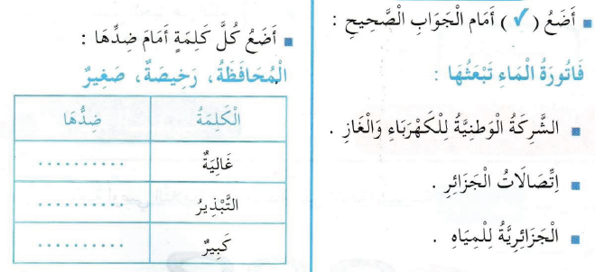 | الاستثمار
المقطع التعليمي 05: الـبـيـئــة و الــطّــبــيـعة الأسبوع : 2 السنة الثانية
الميدان : فهم المكتوب النشاط : محفوظات
الموضوع : بيئة سليمة
مؤشرات الكفاءة : يقرأ المحفوظة ويحفظها و يفهم معناها الإجمالي ويدرك القيم التي تتضمنها

التقويم | الوضعيات التعلمية والنشاط المقترح | المراحل
يتذكر  و يجيب | ما هي الأماكن التي تحب الجلوس فيها ؟ لماذا ؟  ما هو واجبنا اتجاهها ؟ | مرحلة الانطلاق
يعبّر و يجيب عن الأسئلة  ينصت  ويتمعن  إلى المقطوعة  كاملة  يقرأ  المقطع الأول | دعوة المتعلمين إلى فتح الكتاب المدرسي على الصفحة 109 و مشاهدة الصورة المصاحبة للمقطوعة.  ◘ يسأل المعلم :  ◄ ماذا تشاهدون في الصورة ؟  ◄ كيف تجد هذا المنظر ؟  ◄ ما هو لون الأزهار ؟  ◄ كيف هي الأشجار ؟ ما هي فوائدها ؟  تدوين المقطوعة بخط جميل وتقرأ من طرف المعلم قراءة واضحة مرفوقة بالإيماءات لتقريب وتوضيح المعنى .  يردّد التلاميذ المحفوظة مع المعلم ، بالتكرار و المحو التدريجي يتم تحفيظ المقطع الثاني دون لحن. | مرحلة بناء التعلمات
يحفظ  ويستظهر | يقرأ و يلحّن المتعلم المقطع الثاني من المقطوعة .  يستظهر مع اللّحن المقطع الثاني بآداء حسن . | الاستثمار
المقطع التعليمي 05: الـبـيـئــة و الــطّــبــيـعة الأسبوع : 2 السنة الثانية
النشاط : ادماج
الموضوع : لا أبذر الماء
مؤشرات الكفاءة : يسترجع معلومات سابقة ويوظفها وينجز الأنشطة فرديا على أوراق

التقويم | الوضعيات التعلمية والنشاط المقترح | المراحل
يسترجع المعلومات | على الألواح : يملي المعلم الكلمات ← خنزيرٌ – غيمةٌ – رصغٌ - فراخٌ  يقرأ المتعلم الحروف المدروسة ( غ - خ ) على سبورة الحروف . | مرحلة الانطلاق
يكتشف الأنشطة وينصت إلى شرح المعلم.  ينجز النشاط الأول.  يراقب عمله ويصحح إن أخطأ  النشاط الثاني  النشاط الثالث | توظيف الصيغ المدروسة :  يقوم المعلم بعرض البطاقات أو كتابة الجمل على السبورة :  ما ..................... الفيل !  ............. المنديل يا ليلى .  ............... قلمك . لقد وجدته على الأرض  ما ............... الفراشة !  يقرأ المعلم ثم المتعلم البطاقات،ويعبّر عنها المتعلم باستعمال الصيغ :هاكَ/ هاتِ/ أضخم/ أجمل  الظواهر الصرفية و النّحوية : أكمل الجمل بوضع الكلمات الناقصة في مكانها المناسب  تبذرنَ – تبذّروا - تبذِّرِ - تبذّرا - تبذّري .  1/ أنتَ ← لا ............... الماء .  2/ أنتِ ← لا .............. الماء .  3/ أنتمَا ← لا .............. الماء .  4/ أنتم ← لا ............... الماء .  5/ أنتن ← لا ............... الماء .  أحسن قراءتي : أقرأ قراءة مسترسلة : ص 102  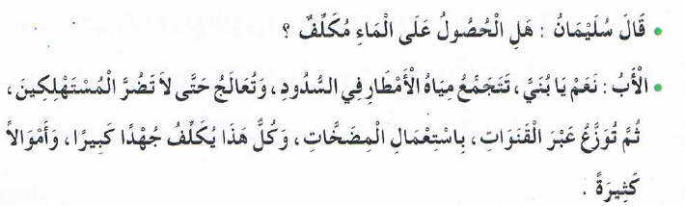  اختيار تلميذ ، صاحب أحسن قراءة و تكريمه إن أمكن ، يلقّبٌ بـ قارئ الأسبوع . | مرحلة بناء التعلمات
مراقبة أداء المتعلم، يثني على المجتهدين لخلق جو من التنافس | مسابقة الحروف :  كل تلميذ يكتب أكبر عدد من الكلمات تحتوي على حرف الخاء يفوز بالمسابقة  تكريم التلاميذ الفائزين  (أو العمل بالأفواج إن أمكن) الكلمات تحتوي على حرف الغين يفوز بالمسابقة.  كل تلميذ يكتب أكبر عدد من | الاستثمار
ز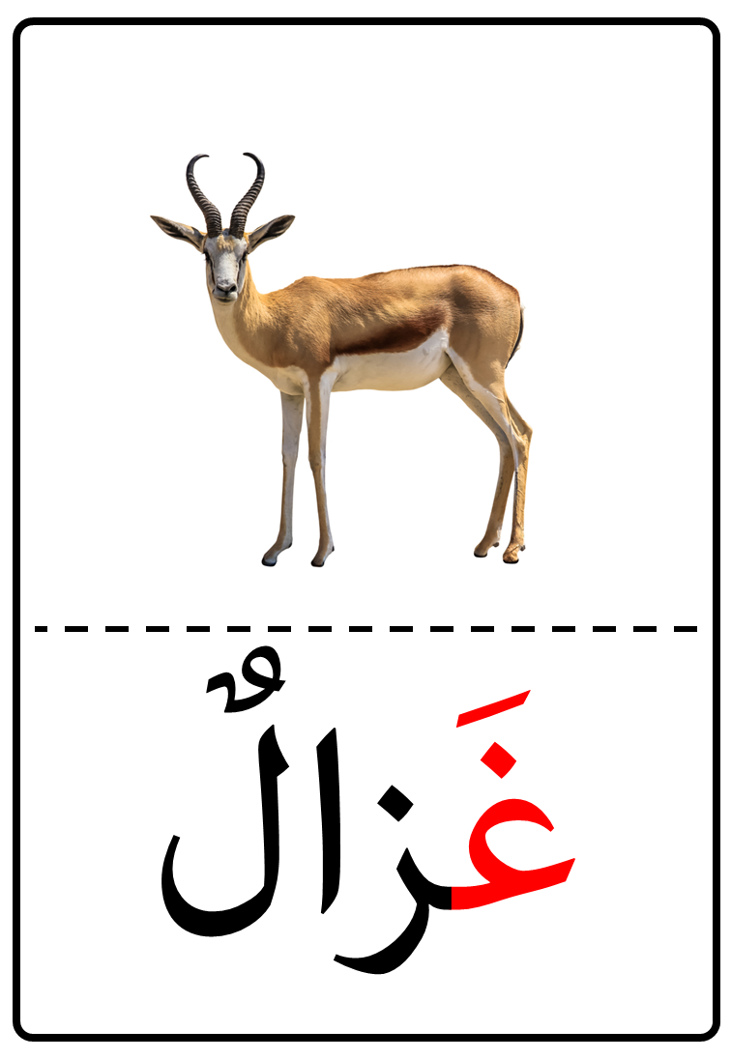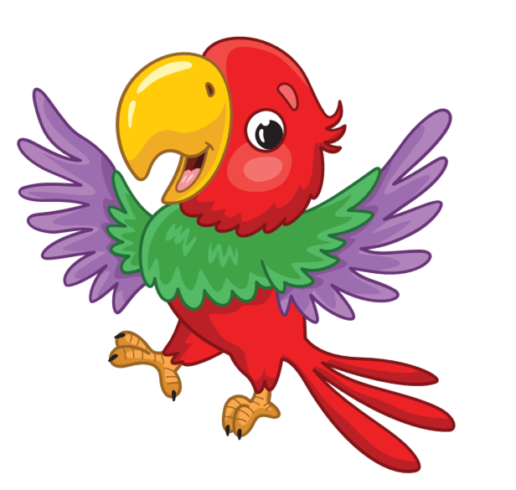

المقطع التعليمي 05: الـبـيـئــة و الــطّــبــيـعة الأسبوع : 3 السنة الثانية
الميدان : فهم المنطوق والتعبير الشفوي
النص المنطوق : رحلة إلى تيكجدة
مؤشرات الكفاءة : حسن الاستماع، فهم المعنى العام للمنطوق

التقويم | الوضعيات التعلمية والنشاط المقترح | المراحل
يجيب عن الأسئلة | اذكر بعض المناطق الجميلة في ولايتك ؟  ما الذي يعجبك في هذه المناطق ؟ | مرحلة الانطلاق
يستمع  إلى  النص المنطوق  و يبدي اهتمامه  يجيب عن أسئلة الفهم بإنتاج جملة بسيطة  أجرأة أحداث النص | فهم المنطوق : يقرأ الأستاذ النص المنطوق " رحلة إلى تيكجدة " و أثناء ذلك يجب التواصل البصري بينه و بين متعلميه مع الاستعانة بالأداء حس حركي و القرائن اللغوية ( الإيماء و الإيحاء ) ... اختبار مدى فهم المتعلمين للنص المنطوق :  ما هو المكان الذي قصده سمير رفقة زملائه من المدرسة ؟ ما هي الوسيلة التي ذهبوا فيها ؟  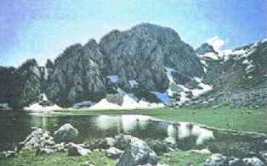  ماذا قالت المعلمة ؟ مم حذرت التلاميذ ؟  ماذا فعل التلاميذ عندما وصلوا ؟ أين جلسوا عندما أحسوا بالتعب ؟  ما اسم الشجرة التي حلسوا تحتها ؟  ماذا يوجد على يمينها ؟ و ماذا يوجد على يسارها ؟  في طريق العودة ، ماذا قال المعلمة للتلاميذ ؟ و أنت ماذا تفعل ؟ .  يدعى التلاميذ لفتح الكتاب ص 105، يشاهد الصورة و يعبّر عنها ←  أجراة أحداث النص:  الزمان: متى ذهب سمير و زملائه إلى تيكجدة ؟← في عطلة الربيع  المكان: إلى أين ذهب سمير رفقة زملائه من المدرسة ؟← إلى تيكجدة  الشخصيات: من هي شخصيات القصة ؟ ← المعلمة – سمير – تلاميذ المدرسة .  النهاية : ماذا قال الأب ؟ ← الحفاظ على نظافة الغابات و مرافق التنزه  استخراج القيم الواردة : •الالتزام بنصائح المعلمة • الحفاظ على الأشجار • الحفاظ على نظافة الغابة | مرحلة بناء التعلمات  فهم المنطوق
بناء أفكار جديدة تدعم ما ورد في النص المنطوق | يعبّر انطلاقا من مشهد :  يطلب المعلم من التلاميذ فتح الكتاب المدرسي على ص 105  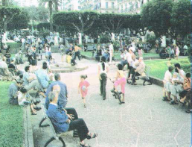  يصف التلاميذ المشهد تلقائيا ، مع تقديم بعض الأسئلة التوجيهية مراعاة لمستوى التلاميذ.  الصورة 01 :  ◄ ماذا تشاهدون في الصورة ؟  ◄ كيف نسمي هذا المكان ؟  ◄لم يذهب الناس للحديقة العامة ؟  ◄ هل يذهب إليها الأطفال الصغار لوحدهم؟  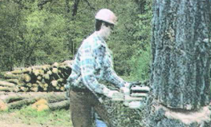  ◄ كيف نحاقظ على نظافة الحديقة ؟  الصورة 02 :  ◄ ماذا تشاهدون في الصورة ؟  ◄ ماذا يحمل الرجل في يده ؟  ◄ ماذا يضع فوق رأسه ؟  ◄ ماذا يفعل للشجرة ؟ ما رأيك فيم يقوم به ؟  ◄ قدم له نصائح تذكر فيها فوائد الشجرة و تحثه على المحافظة على الغابة | التدريب والاستثمار  التعبير الشفوي
المقطع التعليمي 05: الـبـيـئــة و الــطّــبــيـعة الأسبوع : 3 السنة الثانية
الميدان : التعبير الشفوي النشاط : إنتاج شفوي+ استعمل الصيغ
الموضوع : رحلة إلى تيكجدة + بين– يمين – يسار
مؤشرات الكفاءة : يعبّر عن أفكاره انطلاقا من النص المنطوق تعبيرا سليما و يفهم تسلسل الأحداث و يبني أفكاره
عليها موظفا الصيغ

التقويم | الوضعيات التعلمية والنشاط المقترح | المراحل
يجيب عن الأسئلة. | ماذا فعل الأطفال عندما وصلوا إلى المكان ؟  أين جلسوا ، عندما أحسوا بالتعب ؟ | مرحلة الانطلاق
يتعرف على الصيغ ويستعملها في جمل مفيدة  يلاحظ ويعبرعن سندات او صور ويربط بين الأحداث | استحراج الصيغة الأولى : ( بين )  أين نبتت شجرة السرو ؟  تدوين الإجابة على السبورة مع تلوين الصيغة المستهدفــة .  نيتت شجرة السرو بين الغابات .  يقرأ المعلم الجملة ثم يتداول عليها التلاميذ / يطلب المعلم من التلاميذ كتابة كلمة بين على الألواح  يطلب المعلم من التلاميذ توظيف كلمة بين في جمل مفيدة / كتابة أحسن الجمل على السبورة.  استحراج الصيغة الثّانية : ( يمين )  أين توجد أشجار البلوط ؟  تدوين الإجابة على السبورة مع تلوين الصيغة المستهدفــة .  توجد أشجار البلوط يمين شجرة السرو .  يقرأ المعلم الجملة ثم يتداول عليها التلاميذ / يطلب المعلم من التلاميذ كتابة كلمة يمين على الألواح .  يطلب المعلم من التلاميذ توظيف كلمة يمين في جمل مفيدة / كتابة أحسن الجمل على السبورة.  استحراج الصيغة الثالثة : ( يسار)  أين توجد أشجار العرعار ؟  تدوين الإجابة على السبورة مع تلوين الصيغة المستهدفــة .  توجد أشجار العرعار يسار شجرة السرو.  يقرأ المعلم الجملة ثم يتداول عليها التلاميذ / يطلب المعلم من التلاميذ كتابة كلمة يسار على الألواح .  يطلب المعلم من التلاميذ توظيف كلمة يسار في جمل مفيدة / كتابة أحسن الجمل على السبورة  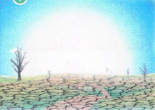  .إنتاج شفوي  ملاحظة الصور كلها قصد التقاط المجال العام للأحداث.  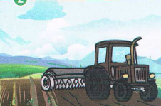  تأملوا الصور.  ما هو الموضوع الذي تعبر عنه هذه الصور؟كتاب التلميذ ص 106  يعرض المعلم المشاهد او يامر بفتح الكتاب  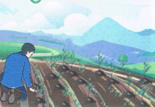  - يعبر المتعلمون على الصورة(1) ويثري المعلم المحاولات  بالاسئلة عند الضرورة فقط  - يعبر المتعلمون على الصورة(2)ويثري المعلم المحاولات  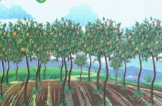  بالاسئلة عند الضرور ة فقط  - دمج المشهدين (يعبر المتعلم عن محتوى المشهدين معا)  - يعبر المتعلمون على الصورة(3) ثم (4) ويثري المعلم المحاولات  بالاسئلة عند الضرور فقط | مرحلة بناء التعلمات
ينتج نصا شفويا | - دمج المشاهد الأربعة  - يربط المتعلمون بين المشاهد لانتاج نص شفويا مع التركيز على استعمال الصيغ المدروسة | الاستثمار
المقطع التعليمي 05: الـبـيـئــة و الــطّــبــيـعة الأسبوع : 3 السنة الثانية
الميدان : فهم المكتوب و التعبير الكتابي النشاط : قراءة وكتابة
الموضوع : واحة ساحرة + اللام القمرية
مؤشرات الكفاءة : يميّز اللام القمرية كتابة و نطقا و ينطق الكلمات نطقا صحيحا

التقويم | الوضعيات التعلمية والنشاط المقترح | المراحل
يجيب عن الأسئلة | عندما استعدوا للمغادرة ، ماذا فعل الأطفال ؟  ماذا قالت لهم المعلمة ؟ | مرحلة الانطلاق
يستمع و  يقرأ  يجيب  يقطع ويحدد مكونات الجملة شفويا  يقرأ الجملة ويعيد تركيبها  يميز اللام القمرية | بناء فقرة عن طريق الأسئلة لاستخراج الجملة المفتاحية  - ماذا رأى كل من سمير و هشام في الطريق ؟ يقرأ المعلم الجملة عدة مرات ثم تليها قراءات فردية مع تصحيح نطق التلاميذ لمقاطع الجملة مع احترام جانب التنغيم و النبر.  العمل الصوتي على الجملة :  استبدال / رأينا ← شاهدنا / الحلفاء ← النخيل / ...  تحديد عدد كلمات الجملة وقراءتها مجزأة .  العمل الخطّي على الجملة : تدوين الجملة على السبورة أو بالبطاقات  تشويش الجملة و إعادة تركيبها  على الألواح : مطالبة التلاميذ بتقطيع الجملة إلى كلمات و معرفة عدد الكلمات في الجملة.  العمل الصوتي على الكلمة :  استخراج الكلمة المستهدفة عن طريق الحذف : الجمال  التقطيع الصوتي و معرفة عدد المقاطع الصوتية : عن طريق التّصفيق أو النّقر  الحذف ← الـجمال / الـمال .. التغيير ← الـجمال / الـجماد .... ماذا حدث للمعنى ؟  العمل الخطّي على الكلمة : تدوين الكلمة على السبورة :  قراءة الكلمة ثم تقطيعها خطيا ثم عد عدد المقاطع الصوتية  عزل المقاطع الخطية عن طريق المحو التدريجي وصولا إلى ( اللام القمرية )  ••• من هو ضيفنا اليوم يا تلاميذ ؟ • يردّ التلاميذ : ضيفنا اليوم هو اللام القمرية.  بالنسبة للإملاء : هي اللّام التي تكتب و تنطق و تسمع مثال : اَلْـقـمـرُ – اَلْـعَـلـمُ – اَلْـكـتـابُ - اَلْـجـرسُ ...  بالنسبة للقراءة : عندما تأتي في وسط الجملة نقرأ اللّام فقط : فِي سَاحَةِ الْـمَدْرَسَةِ ← فِي سَاحَةِ لْـمدْرَسَةِ | مرحلة بناء التعلمات
  رأينا | الحلفاء | و بعض | الجمال
  رأينا | الحلفاء | و بعض | الجمال
يكتب الحرف على اللوحة | العودة إلى النص و البحث عن كلمات تحتوي اللام القمرية  يطالب المتعلمين بكلمات تحتوي على اللام القمرية، تكتَب على السبورة و تقرَأ . | الاستثمار
المقطع التعليمي 05: الـبـيـئــة و الــطّــبــيـعة الأسبوع : 3 السنة الثانية
الميدان : فهم المكتوب و التعبير الكتابي النشاط :قراءة و إملاء
الموضوع : واحة ساحرة + اللام القمرية
مؤشرات الكفاءة : يثبت و يقـرأ اللام القمرية في كلمات و يحترم قواعد رسم الحروف.

التقويم | الوضعيات التعلمية والنشاط المقترح | المراحل
يجيب عن الأسئلة | على الألواح : يملي المعلم الكلمات ← المكتبة – المسرح - القارب  أضيف اللام القمرية للكلمات التالية : بقرة – مدرسة - ملعب. | مرحلة الانطلاق
يكتب الكلمات  يكتب الحرف حسب موقعه  يميز الحرف انطلاقا من مهارات الوعي الصوتي | قراءة الفقرة الأولى من طرف المعلم ثم التلاميذ :  يكتب المعلم على السبورة بعض الكلمات التي تحتوي على الحرف :  الفراشةُ  الـمتجـر  الغزالَةٌ  الغرْفــةٌ  يقرأ المتعلم الكلمات المدوّنة على السبورة مع التركيز على الصوت و الحركة  يستخرج اللام القمرية و يتعرفّ على مواضعها.  الظواهر النحوية و الصرفية :  " في يوم البيئة ، النساء ينظفون الحي ، و الرجال يكدسون النفايات و الأطفال يغرسون الشجيرات "  يسأل المعلم : ماذا تفعل النساء ؟  النساء ينظفون الحي  يسجّل المعلم الإجابة و تقرأ من طرف المتعلمين عدة مرات :  يسأل المعلم : وماذا يفعل الرجال ؟  الرجال يكدسون النفايات  يسجّل المعلم الإجابة و تقرأ من طرف المتعلمين عدة مرات :  يسأل المعلم : و ماذا يفعل الأطفال ؟  الأطفال يغرسون الشجيرات  يسجّل المعلم الإجابة و تقرأ من طرف المتعلمين عدة مرات :  أكمل الجمل التالية حسب المنوال :  المعلّم ............................... ( يشرح الدرس ) / الإمام .............................. ( يخطب بالمصلين ) | مرحلة بناء التعلمات
يكتب مايسمع ثم يكتشف خطأه ويصححه | إملاء : على كراس القسم أستمع جيدا ثم أكتبُ :  أحضر أحمد الأقلام و الكراريس و الكتب و وضعها في المحفظة .  ينجز النشاط فرديا و يصحح جماعيا ، ثم يصحّح التلاميذ الأخطاء على كراساتهم. | الاستثمار
المقطع التعليمي 05: الـبـيـئــة و الــطّــبــيـعة الأسبوع : 3 السنة الثانية
الميدان : فهم المكتوب و التعبير الكتابي النشاط : قراءة وكتابة
الموضوع : واحة ساحرة + اللام الشمسية
مؤشرات الكفاءة : يميّز اللام الشمسية كتابة و نطقا و ينطق الكلمات نطقا صحيحا

التقويم | الوضعيات التعلمية والنشاط المقترح | المراحل
يجيب عن الأسئلة | كيف جاءت فاتورة المياه ؟ لماذا ؟  بم نصحهم الأب ؟ لماذا ؟ | مرحلة الانطلاق
يستمع و  يقرأ  يجيب  يقطع ويحدد مكونات الجملة شفويا  يقرأ الجملة ويعيد تركيبها  يميز اللام الشمسية | بناء فقرة عن طريق الأسئلة لاستخراج الجملة المفتاحية  ثم يسال المعلم : ماذا يتدلى من أشجار النخيل ؟ ؟ يقرأ المعلم الجملة عدة مرات ثم تليها قراءات فردية مع تصحيح نطق التلاميذ لمقاطع الجملة مع احترام جانب التنغيم و النبر.  العمل الصوتي على الجملة :  استبدل كلمة عراجين بكلمة عناقيد / التمر بكلمة العنب / الشهي بكلمة اللذيذ ...  تحديد عدد كلمات الجملة وقراءتها مجزأة .  العمل الخطّي على الجملة : تدوين الجملة على السبورة أو بالبطاقات  تشويش الجملة و إعادة تركيبها  على الألواح : مطالبة التلاميذ بتقطيع الجملة إلى كلمات و معرفة عدد الكلمات في الجملة.  العمل الصوتي على الكلمة :  استخراج الكلمة المستهدفة عن طريق الحذف : التمر  عزل المقاطع الخطية عن طريق المحو التدريجي وصولا إلى الحرف ( اللام الشمسية )  ••• من هو ضيفنا اليوم يا تلاميذ ؟ • يردّ التلاميذ : ضيفنا اليوم هو اللام الشمسية.  ♦ بالنسبة للإملاء : هي اللّام التي تكتب و لا تنطق و لا تسمع مثال : اَلشمس – اَلـسّبورة– اَلـطّائرة - اَلـصّحراء  ♦ بالنسبة للقراءة : عندما تأتي في وسط الجملة لا تقرأ كاملة : أشْرَقَتِ الـشَّمسُ ← أشرقتِ شَّمسُ  ••• الكلمات التي تبدأ باللام الشمسية يأتي بعدها حرف مشدد | مرحلة بناء التعلمات
  تتدلى | منها | عراجين | التمر | الشهي
  تتدلى | منها | عراجين | التمر | الشهي
يكتب الحرف على اللوحة | العودة إلى النص و البحث عن كلمات تحتوي اللام الشمسية  يطالب المتعلمين بكلمات تحتوي على اللام الشمسية ، تكتَب على السبورة و تقرَأ . | الاستثمار

المقطع التعليمي 05: الـبـيـئــة و الــطّــبــيـعة الأسبوع : 3 السنة الثانية
الميدان : فهم المكتوب و التعبير الكتابي النشاط : قراءة + إملاء
الموضوع : واحة ساحرة + اللام الشمسية
مؤشرات الكفاءة : يثبت و يقـرأ اللام القمرية في كلمات و يحترم قواعد رسم الحروف.

التقويم | الوضعيات التعلمية والنشاط المقترح | المراحل
يجيب عن الأسئلة | على الألواح : يملي المعلم الكلمات ← الصاروخ – السفينة – الساعة  أضيف اللام القمرية للكلمات التالية : سكرٌ – دراسةُ - ليلٌ | مرحلة الانطلاق
يكتب الكلمات  يكتب الحرف حسب موقعه  يميز الحرف انطلاقا من مهارات الوعي الصوتي | قراءة الفقرة الثانية من طرف المعلم ثم التلاميذ :  على السبورة : يكتب المعلم و يقرأ المتعلم الكلمات الآتية :  ..ـسّلحفاةُ  ..ـطَبيبُ  الـلّعبةُ  الـشّجرةُ  الـسّلحفاةُ  الطَبيبُ  ..ـلّعبةُ  ..  ..ـشّجرةُ  يقوم المعلم بمحو الحروف و مطالبة المتعلم بإتمام الحروف الناقصة في مواضعها .  أقرأ ثمّ أصنّف في الجدول الكلمات الآتية :  الغذاء – الصاروخٌ – القلم – الخال – الرغيفٌ – الساعة – الأخطبوطٌ – الصباح | مرحلة بناء التعلمات
  اللام الشمسية | اللام القمرية
  .................... / .........................  .................... / ......................... | .................... / .........................  .................... / .........................
يكتب مايسمع ثم يكتشف خطأه ويصححه | إملاء : على كراس القسم أستمع جيدا ثم أكتبُ :  ذهب الأب الى السوق و اشترى اللحم و السمك و الطماطم .  ينجز النشاط فرديا و يصحح جماعيا ، ثم يصحّح التلاميذ الأخطاء على كراساتهم. | الاستثمار

المقطع التعليمي 05: الـبـيـئــة و الــطّــبــيـعة الأسبوع : 3 السنة الثانية
الميدان : فهم المكتوب النشاط :قراءة و إتقان
الموضوع : واحة ساحرة
مؤشرات الكفاءة : يقرأ النص قراءة سليمة مراعيا مخارج الحروف وعلامات الوقف ويفهم ألفاظه وأفكاره

التقويم | الوضعيات التعلمية والنشاط المقترح | المراحل
يجيب عن الأسئلة | ما هي المناطق التي توجد في وطننا ؟  ما هي الأشياء التي نجدها في الصحراء ؟ | مرحلة الانطلاق
ينصت  يقرأ  يشرح المفردات  و يوظفها  يجيب عن الأسئلة  يستخرج  القيم | يطلب من المتعلمين فتح الكتاب الصفحة 107  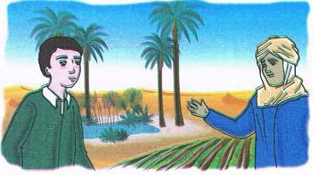  مطالبة المتعلمين بمشاهدة الصورة ( أو تعليق المشهد إن توفّر ) .  ماذا تشاهدون في الصورة ؟  ما اسم الشخصين في الصورة ؟  كيف نسمي هذه الأشجار ؟  كيف نسمي الرمال الموجودة في الصحراء ؟  أستمع إلى النّص:  يقرأ المعلم النص قراءة نموذجية مستعملا الإيحاء مع مراعاة علامات الوقف والنطق السليم لمخارج الحروف  يطالب التلاميذ بالتداول على القراءة فقرة / فقرة (البدء بالمتمكنين حتى لا ندفع بالمتأخرين لارتكاب الأخطاء)  شرح معاني المفردات :  شرح معاني المفردات الجديدة و توظيفها في جمل.  الحلفاء : نبات صحراوي / عرجون : عنقود من التمر / تتدفق : تسيل بغزارة / الهضبة : مكان مرتفع  أفــهـــم النّـــــــص :  1) أين يسكن هشام ؟ من دعى لزيارته ؟  2) ماذا فعلوا ؟ كيف كانت الطريق ؟ كيف كانت أشعة الشمس ؟  3) ماذا رأوا في طريقهم ؟ عندما وصلوا ، ماذا حصل لسمير ؟ ماذا قال ؟  4) ماذا يوجد على اليمين ؟ ماذا يتدلى منها ؟ ماذا يوجد على اليسار ؟ ماذا يوجد بينهما ؟  5) ماذا قال سمير لهشام ؟ ماذا ردّ هشام ؟  6) ◘ هل تريد الذهاب للصحراء ؟ ما هو الشيء الذي تريد رؤيته هناك ؟ .  استخراج القيم : يقوم أحد المتعلمين بقراءة النص كاملا لاستخراج القيم الواردة فيه و تدوينها .  - جمال بلادنا * جمال الصحراء | مرحلة بناء التعلمات
ينجز  فرديا ويصحح جماعيا | النشاط 02 على دفتر الأنشطة الصفحة 59 أفهم و أجيب :  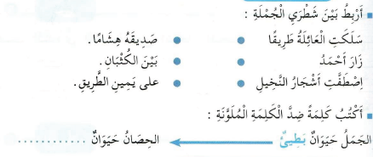 | الاستثمار

المقطع التعليمي 05: الـبـيـئــة و الــطّــبــيـعة الأسبوع : 3 السنة الثانية
الميدان : فهم المكتوب النشاط : محفوظات
الموضوع : بيئة سليمة
مؤشرات الكفاءة : يقرأ المحفوظة ويحفظها و يفهم معناها الإجمالي ويدرك القيم التي تتضمنها

التقويم | الوضعيات التعلمية والنشاط المقترح | المراحل
يتذكر  و يجيب | ما هي الأماكن التي تحب الجلوس فيها ؟ لماذا ؟  ما هو واجبنا اتجاهها ؟ | مرحلة الانطلاق
يعبّر و يجيب عن الأسئلة  ينصت  ويتمعن  إلى المقطوعة  كاملة  يقرأ  المقطع الأول | دعوة المتعلمين إلى فتح الكتاب المدرسي على الصفحة 109 و مشاهدة الصورة المصاحبة للمقطوعة.  ◘ يسأل المعلم :  ◄ ماذا تشاهدون في الصورة ؟  ◄ كيف تجد هذا المنظر ؟  ◄ ما هو لون الأزهار ؟  ◄ كيف هي الأشجار ؟ ما هي فوائدها ؟  تدوين المقطوعة بخط جميل وتقرأ من طرف المعلم قراءة واضحة مرفوقة بالإيماءات لتقريب وتوضيح المعنى .  يردّد التلاميذ المحفوظة مع المعلم ، بالتكرار و المحو التدريجي يتم تحفيظ المقطع الثالث دون لحن. | مرحلة بناء التعلمات
يحفظ  ويستظهر | يقرأ و يلحّن المتعلم المقطع الثالث من المقطوعة .  يستظهر مع اللّحن المقطع الثالث بآداء حسن . | الاستثمار
المقطع التعليمي 05: الـبـيـئــة و الــطّــبــيـعة الأسبوع : 3 السنة الثانية
النشاط : ادماج
الموضوع : واحة ساحرة
مؤشرات الكفاءة : يسترجع معلومات سابقة ويوظفها وينجز الأنشطة فرديا على أوراق

التقويم | الوضعيات التعلمية والنشاط المقترح | المراحل
يسترجع المعلومات | على الألواح : يملي المعلم الكلمات ← العلم – النار – الجزر - التفاح  أضف " الـ " للكلمات التالية : حريق – تلفاز – فهد – تمساح و حدد نوعها ( قمرية / شمسية ) | مرحلة الانطلاق
يكتشف الأنشطة وينصت إلى شرح المعلم.  ينجز النشاط الأول.  يراقب عمله ويصحح إن أخطأ  النشاط الثاني  النشاط الثالث | توظيف الصيغ المدروسة :  اكتب جملا من إنشائك تستعمل فيهما :يمين / يسار / بين .  1/ ............................................................................  2/ .............................................................................  3/ .........................................................................  ينجز النشاط فرديا ويصحح جماعيا  الظواهر الصرفية و النّحوية :  أكمل الجمل بوضع الكلمات الناقصة في مكانها المناسب :  المسلم – الشرطي – الديك – السلحفاة  1/ ................. يطارد اللصوص 3 / ................. يحافظ على صلواته  2/ ................. تأكل العشب 4/ ................. يستيقظ باكرا  أحسن قراءتي : أقرأ قراءة مسترسلة : ص 108  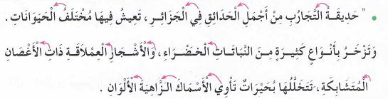  اختيار تلميذ ، صاحب أحسن قراءة و تكريمه إن أمكن ، يلقّبٌ بـ قارئ الأسبوع . | مرحلة بناء التعلمات
مراقبة أداء المتعلم، يثني على المجتهدين لخلق جو من التنافس | مسابقة الحروف :  كل تلميذ يكتب أكبر عدد من الكلمات تحتوي على اللام القمرية يفوز بالمسابقة.  كل تلميذ يكتب أكبر عدد من الكلمات تحتوي على اللام الشمسية يفوز بالمسابقة. | الاستثمار
المقطع الخامس : البيئة و الطبيعة
إدماج المقطع الخامس

النص المنطوق المشترك : يوم دون سيارات ! ! ما هذا الشعار يا أبي ؟
لقد قررت بلديتنا اليوم أن نتنقل دون سيارات لنتمتع بالهواء النقي ، فالسيارات تلوث محيطنا بدخانها .
أخرجت دراجتي و دعوت رفاقي لنقوم بجولة في الشوارع الهادئة و الأزقة النظيفة .
نحن في حملة تشجير ، وكم كانت فرحتنا عظيمة عندما صادفنا في طريقنا أفراد الجيش الوطني الشعبي وقال القائد : تعالوا يا أطفال ،سنغرس معا هذه الشجيرات ،ستكبر لاحقا ونستمتع بهواء نقي وظل ظليل.
قلت في نفسي : الثمار ، الظل ... إذن للشجرة فوائد كثيرة.
التفت إليّ القائدُ و قال : هيّا يا سليمان ، تعال و اغرس هذه الشجيرة هنا و أشار إلى حفرة أمامه ،
ثم قال لصديقي : أمّا أنت فاغرسها هناكَ .
و في مساء يوم الجمعة ذهبت رفقة أبي و أختي سلمى إلى سدّ " بني هارون " فتعجبت من سحر الطبيعة هناك ،
وقلت : آه ، ما أجمل هذه البحيرة يا أبي ،هاكِ آلة التصوير يا سلمى و التقطي لنا صورا
ردّت سلمى : حاضرة ،هاتها .
ضحك الأب فقال : هذا سدّ يا ولدي ، بني لتخزن فيه ماء الوديان و الأمطار ، صاحت سلمى فرحة و قالت سنسبح فيه إذن و نلعب حتى المساء .
ردّ الأبُ : لا ، يا بنيتي ، السدّ لا يصلح للسباحة ، بل نستعمل هذا الماء في الشّرب و الغسل و سقي المزروعات و البساتين ، إنه الماء الذي يصل إلى الحنفيات في البيت
ردّ سليمان : ولكن الماء وسخ يا أبي ، ألن نمرض عندما نشربه ؟
الأب : إنه يمرّ من محطة تصفية المياه قبل أن يصل إلى الدار ، لذلك يجب أن نحافظ على هذه الثروة.
و في عطلة الربيع ، نظمت مدرسة سليمان رحلة نحو غابة تيكجدة ، حزمنا أمتعتنا و صعدنا إلى الحافلة ، جلس كل واحد في مكانه ، ثم قامت المعلمة و قالت : صباح الخير يا أطفال أتمنى أن تقضوا وقتا ممتعا في الغابة ، لكن حذار أن تبتعدوا كثيرا في الغابة .
انطلقت الحافلة حتى بلغنا المكان ، افترشنا بساطا ، وضعنا عليه أدواتنا ، و انطلقنا نطارد الفراشات و نستمتع بالمناظر الجميلة ، حتى تعبنا فجلسنا تحت شجرة كبيرة و تناولنا غذاءنا هناك.
قالت المعلمة : هذه شجرة السرو ، لقد نبتت بين الغابات ، انظروا على يمينها أشجار البلوط و الصنوبر و على يسارها أشجار العرعار .
قضينا يوما مسليا ، ولما حان وقت العودة ، تهيأنا لنسرع نحو الحافلة ، لكن المعلمة قالت : لا تتركوا الأوساخ مرمية هنا و هناك ، ولن نغادر المكان دون أن نقوم بواجبنا نحوه.

المقطع التعليمي 05 : البيئة و الطبيعة الأسبوع : 5 السنة الثانية
الميدان : فهم المنطوق والتعبير الشفوي النشاط : إدماج
النص المنطوق : يوم بلا سيارات – سد بني هارون– رحلة إلى تيكجدة
مؤشرات الكفاءة : يصغي ويبدي اهتمامه لما يسمع و يجيب عن أسئلة النص المنطوق.
يعبّر عن مشاهد معروضة أمامه مع مسرحة أحداث النص المنطوق و يوظف الصيغ.

التقويم | الوضعيات التعلمية والنشاط المقترح | المراحل
يجيب عن الأسئلة | من يذكرنا بعناوين القصص الثلاثة التي سمعتموها في الأيام الماضية ؟  يوم بلا سيارات – سد بني هارون– رحلة إلى تيكجدة | مرحلة الانطلاق
ينصت  يجيب عن أسئلة الفهم بإنتاج جملة بسيطة  يستخلص  القيم  يتأمل في الصور  يجيب عن الأسئلة  يبني أفكاره و يرتبها  يوظف | فهم المنطوق : يقرأ الأستاذ النص المنطوق المشترك و أثناء ذلك يجب التواصل البصري بينه و بين متعلميه  اختبار مدى فهم المتعلمين للنص المنطوق :  ماذا قررت البلدية ؟ ماذا أخرج سليمان ؟ أين ذهبوا ؟ ماذا صادفوا في طريقهم ؟ ماذا قال القائد ؟  لماذا نغرس الأشجار ؟ التفت القائد ، ماذا قال لسمير ؟ ولصديقه ؟ اذكر بعض فوائد الشجرة.  أين ذهب سليمان في مساء الجمعة ؟ ماذا أعجبه هناك ؟ ماذا قال عن البحيرة ؟ ماذا طلب من سلمى ؟  ماذا قال الأب؟ لماذا نبني السد ؟ماذا أرادت سلمى أن تفعل؟ما رأيك؟كيف يصبح ماءالسد صالحا للشرب ؟  أين ذهب في عطلة الربيع ؟ رفقة من ؟ مم حذرت المعلمة التلاميذ ؟ أين جلسوا عندما أحسوا بالتعب ؟  ماذا يوجد على يمينها ؟ وعلى يسارها ؟ ماذا قالت المعلمة للتلاميذ في طريق العودة؟ و أنت ماذا تفعل ؟  استخراج القيم الواردة :  تعبير شفوي : يعبّر انطلاقا من مشهد : فتح الكتاب المدرسي ص(93-99-105) أو (تعليق المشاهد)  الصورة 01 :  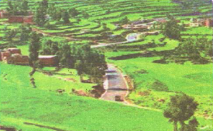  ماذا تشاهدون في الصورة ؟ كيف نسمي هذا المكان ؟  كيف هي أشجاره ؟ ماذا عن بيوته ؟ و كيف هي طرقاته ؟  كيف نجد الهواء ؟ ما الذي يجعل الهواء ملوثا في المدينة ؟  الصورة 02 :  ماذا تشاهدون في الصورة ؟ ما اسم هذا السد ؟  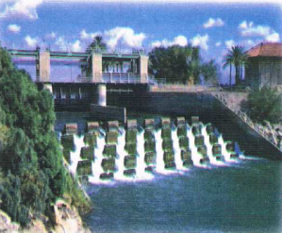  ماذا نخزن فيه ؟ هل يمكننا السباحة فيه ؟  فيم نستعمل مياه السدود ؟ كيف يصبح ماء السد صالحا للشرب ؟  إدماج جزئي : يطلب من التلاميذ التعبير عن الصورتين 1و2 معا  الصورة 03 :  ماذا تشاهدون في الصورة ؟ ما اسم هذا المكان ؟  ما اسم الشجرة التي جلسوا عندها ؟ ماذا يوجد على يمينها ؟ و يسارها ؟  ما هو واجبنا اتجاه هذه المناطق الجميلة ؟ كيف نتجنب الحرائق ؟  إدماج كـلـي : يطالب التلاميذ بالتعبير عن الصّور الثلاثة السابقة.  أستعمل الصيغة : دفتر الأنشطة ن 1ص62  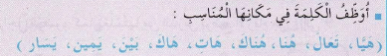 | مرحلة بناء التعلمات  فهم المنطوق
يمثل الدّور | مسرحة أحداث النص بتوزيع الادوار على التلاميذ | التدريب والاستثمار  التعبير الشفوي
المقطع التعليمي 05 : البيئة و الطبيعة الأسبوع : 5 السنة الثانية
الميدان : فهم المنطوق والتعبير الشفوي النشاط : تعبير شفوي (استعمل الصيغ)+ إنتاج شفوي
الموضوع : إدماج (صيغ+تراكيب +صرف)
مؤشرات الكفاءة : يستعمل الصيغ والتراكيب في وضعيات تواصلية دالة

التقويم | الوضعيات التعلمية والنشاط المقترح | المراحل
يجيب عن الأسئلة | توجیه أسئلة بھدف استذكار  مضمون النص المنطوق . | مرحلة الانطلاق
يستعمل الصيغ  يركب جملا اسمية  يستعمل ضمائر المخاطب | المرحلة الأولى :  - أملأ الفراغ بما يأت: تعالى،هنا، ما أجمل،هاك، بينهما، اليمين ، هيا، هناك.  1 –ذهب سليمان إلى الحديقة العمومية رفقة أبيه، وفي طريقه التقى بابن  عمه فقال له ........ يا عصام ...... معنا، لما وصلوا اندهشوا لجمال  المكان فقال سليمان ............. هذه الحديقة! . قال الأب : انظر يا  ولدي........ أزهار حمراء و.............. صفراء ،وعلى .............  بحيرة يسبح فيها البط و ............. بعض الشجيرات حديثة الغرس .  أكمل الاب حديثه قائال: ........ الأكل ولا تنسى تنظيف المكان قبل مغادرته  2- أكتب جملة اسمية يكون الخبر فيها جملة مستعينا بالمثال التالي :  التلميذ يضع الأوساخ في الحاوية .............................  أركب جملة على المنوال التالي :  لا توسخ محيط المدرسة ....................................  3- أستعين بالمثال التالي وأكتب:  التلميذ يرمي قشور الموز في الغابة ال ترمي قشور الموز في الغاية.  هي توسخ ثيابها .......................................  هما تركا الحنفية مفتوحة .................................  هم يتشاجرون مع زملائهم .................................  ينجز المتعلم شطرا من التمرين 1 من دفتر الأنشطة اللغوية ص38  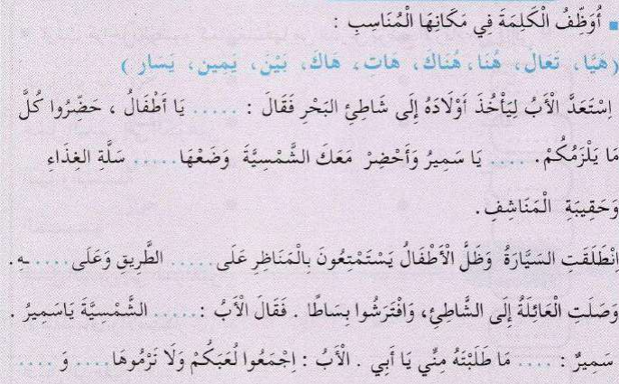 | مرحلة بناء التعلمات  فهم المنطوق
ينتج نصا شفويا | - قراءة ما تم التوصل إلیه  توظیف الصیغ في وضعیات مختلفة | التدريب والاستثمار
المقطع التعليمي 05 : البيئة و الطبيعة الأسبوع : 5 السنة الثانية
الميدان : فهم المكتوب و التعبير الكتابي النشاط : إدماج
الموضوع : نظافة الحي – لا أبذر الماء – واحة ساحرة
مؤشرات الكفاءة يقرأ قراءة سليمة - يحترم قواعد رسم الحروف
- ينتج جملا بسيطة موظفا التراكيب المدروسة

التقويم | الوضعيات التعلمية والنشاط المقترح | المراحل
يجيب عن الأسئلة | ماذا صادف سليمان و زملائه في طريقهم ؟ ماذا طلب منهم القائد ؟ أين ذهب سليمان مساء يوم الجمعة ؟  ماذا عرف عن السدود ؟ اين ذهب في عطلة الربيع ؟ ما اسم الأشجار الموجودة هناك ؟ | مرحلة الانطلاق
يقرأ ويصحح أخطاءه  يربط بين الجمل  يستخرج كلمات  يكتب  باحترام المعايير  يكتب ما يملى عليه  ينتج جملا بسيطة | قراءة : قراءة النصوص الثلاثة " نظافة الحي – لا أبذر الماء – واحة ساحرة "  إعطاء فرصة للتلاميذ الذين لديهم صعوبات في القراءة  أفهم و أجيب : دفتر الأنشطة ن 2ص 62  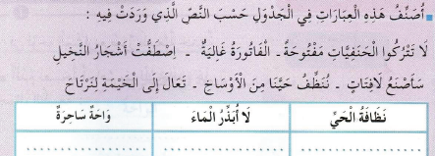  نشاط : يفتح الكتاب المدرسي على نص " نظافة الحي " ص95  استخرج كلمات تحتوي على الحروف التالية :  خط : دفتر الأنشطة ن 3ص 63  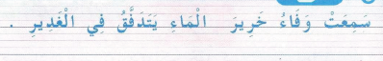  إملاء : دفتر الأنشطة ن 4ص 63 / اشترى خالد الفلفل و الخيار و وضعهم في قفة الخضر .  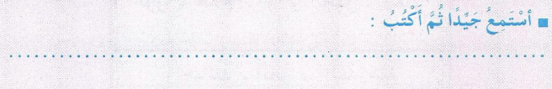  التراكيب : دفتر الأنشطة ن 1ص 63  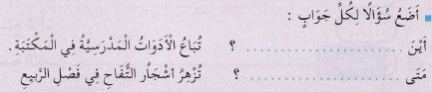 | مرحلة بناء التعلمات
  ف | غ | و | خ | ال القمرية | ال الشمسية
  ..................... | ..................... | ..................... | ..................... | ..................... | .....................
يكوّن كلمات بالحروف المدروسة | نشاط: على كراس القسم :  املء الجدول التّالي : | الاستثمار
  ال القمرية | ال الشمسية | ق | خ | و | غ
  .................  .................  ................. | .................  .................  ................. | .................  .................  ................. | .................  .................  ................. | .................  .................  ................. | .................  .................  .................
المقطع التعليمي 05 : البيئة و الطبيعة الأسبوع : 5 السنة الثانية
الميدان : التعبير الكتابي النشاط : إدماج
الموضوع :إدماج
مؤشرات الكفاءة : يوظف مكتسباته خلال المقطع فيحل وضعيات /ينتج جملا بسيطة

التقويم | الوضعيات التعلمية والنشاط المقترح | المراحل
يجيب عن الأسئلة. | يقرأ المتعلم الحروف المدروسة على سبورة الحروف : خ – و – ف – غ  على الألواح : اكتب كلمة تتضمن الحرف : خ – و – ف – غ / كلمة تبدأ بـ ال القمرية و اخرى بـ ال الشمسية | مرحلة الانطلاق
يتعرف على الصيغ ويستعملها في جمل مفيدة  يلاحظ ويعبرعن سندات او صور ويربط بين الأحداث | النشاط: أرتّب البطاقات التالية لأحصل على جملة مفيدة :  استيقظ  صوت  على  ضجيج  فريد  المبلغ  قرأ  الفاتورة  الأب  الموجود  في  إلى  ذهب  مدينة  هشام  وسمير  جانت  أنتج كتابيا : دفتر الأنشطة ن 5ص 63  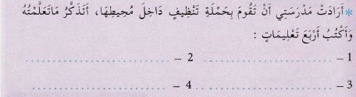  أميّز :  أصنف الكلمات التالية في الجدول :  المكتبة – المعلمة – التّفاح – الدّفتر – الكرة – الشّاطئ – المدرسة - التّراب  المشروع :  استلام المشاريع و تعليق أحسن الأعمال على جدارية القسم . | مرحلة بناء التعلمات
  الـ القمرية | الـ الشمسية
  ..................................  ..................................  .................................. | ..................................  ..................................  ..................................
ينتج نصا شفويا | أبدي رأيي : دفتر الأنشطة ن 5ص 63  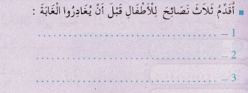 | الاستثمار

